การพยากรณ์ความผันผวนของกองทุน QQQ ล่วงหน้า 5 วันทำการ
QQQ Volatility Forecasting
รายงานโครงงานวิชา 01076641 ภาคเรียนที่ 1 ปีการศึกษา 2569
ผู้จัดทำ: [กรอกชื่อ–นามสกุล และรหัสนักศึกษาของสมาชิกทั้งสองคน]
วันที่จัดทำ: ตุลาคม 2569 (2026)

สารบัญ
สารบัญ 2
บทสรุปสำหรับผู้อ่านที่มีเวลาน้อย 4
1. บทนำและการตั้งปัญหา 4
1.1 ปัญหา 4
1.2 ทำไมเรื่องนี้สำคัญ 5
1.3 คำถามวิจัย 5
1.4 ขอบเขต 5
2. ฟีเจอร์และเหตุผลที่ต้องใช้ Machine Learning 5
2.1 ฟีเจอร์ 8 ตัว 5
2.2 สิ่งที่ข้อมูลบอกเกี่ยวกับฟีเจอร์ 5
2.3 ทำไมต้องใช้ Machine Learning 7
3. การเตรียมข้อมูล 8
3.1 แหล่งข้อมูลและการตรึงข้อมูล 8
3.2 ขั้นตอนเตรียมข้อมูล 8
3.3 การวิเคราะห์ spike 9
3.4 การตรวจสอบความถูกต้องของข้อมูล 12
4. ระเบียบวิธี 12
4.1 โมเดลทั้ง 19 ตัว 12
4.2 ทำไมเขียนเองทั้งหมด 12
4.3 ขั้นตอนการทดลอง 12
4.4 การวัดความไม่แน่นอน 13
4.5 เส้นฐานเปรียบเทียบ (baseline) 13
5. การ implement 13
5.1 Regression 13
5.2 Classification และ Clustering 13
5.3 การยืนยันผลเทียบกับ library 14
5.4 จำนวนรอบการเทรน 15
5.5 Save, load และทดสอบซ้ำ 15
6. โมเดลนอกห้องเรียน 15
6.1 Elastic Net (regression) 15
6.2 AdaBoost (classification) 16
7. ผลการทดลอง 17
7.1 Regression 17
7.2 Classification 18
7.3 ROC และ Precision-Recall 22
7.4 Performance curve 23
7.5 Clustering 24
7.6 ผลบน Test 24
8. Benchmarking และการอภิปราย 29
8.1 โมเดลใดดีที่สุด 29
8.2 คำถามวิจัย: ตัด spike ออกแล้วดีขึ้นหรือไม่ 29
8.3 ดีกว่าโมเดลที่สอนในห้องเท่าไร 32
8.4 โมเดลพลาดตรงไหน 34
8.5 ความเสถียรของอันดับข้ามช่วงเวลา 34
9. ข้อจำกัดและงานต่อ 35
10. สรุป 35
ภาคผนวก ก การตั้งค่าที่ถูกเลือกของทุกโมเดล 36
ภาคผนวก ข ตารางเพิ่มเติม 39
ข.1 Validation ของแบบ non_spike 39
ข.2 Metric ครบทุกตัวบน Test 42
ข.3 Walk-forward และ feature importance ของแบบ non_spike 43
ภาคผนวก ค หลักฐานการเปิด Test และวิธีทำซ้ำ 43

บทสรุปสำหรับผู้อ่านที่มีเวลาน้อย
โจทย์ ใช้ข้อมูลราคารายวันของกองทุน QQQ ย้อนหลัง 10 ปี ทำนายว่าอีก 5 วันทำการข้างหน้าตลาดจะผันผวนแค่ไหน ทั้งแบบทำนายเป็นตัวเลข (regression) และแบบทำนายว่า "ผันผวนสูงหรือไม่" (classification)
สิ่งที่ทำ เขียนโมเดล machine learning 19 ตัวด้วย NumPy เองทั้งหมด ยืนยันความถูกต้องเทียบกับ scikit-learn และ XGBoost แล้วทดลองเทรนสองแบบ คือแบบใช้ข้อมูลทั้งหมด และแบบตัดช่วงที่ราคากระชากแรง (spike) ออก เพื่อตอบคำถามว่า spike ช่วยหรือทำร้ายการเรียนรู้ของโมเดล
ผลหลัก (วัดบน Test ซึ่งเปิดดูเพียงครั้งเดียว)
Locked headline models: Validation score, one-shot Test score and the best baseline
task | variant | headline | metric | validation | test | test_​low | test_​high | rank_​on_​test | best_​baseline | baseline_​test | beats_​baseline
classification | with_​spike | mlp | average_​precision | 0.2668 | 0.5991 | 0.2605 | 0.7603 | 1 of 13 | baseline_​persistence | 0.5365 | yes
classification | non_​spike | random_​forest | average_​precision | 0.3010 | 0.5240 | 0.2161 | 0.6796 | 10 of 13 | baseline_​persistence | 0.5365 | no
regression | with_​spike | elastic_​net | rmse | 0.0668 | 0.1174 | 0.0709 | 0.1746 | 2 of 4 | baseline_​train_​mean | 0.1380 | yes
regression | non_​spike | elastic_​net | rmse | 0.0643 | 0.1230 | 0.0688 | 0.1859 | 3 of 4 | baseline_​train_​mean | 0.1400 | yes

- โมเดลทำนายได้ดีกว่าการเดาสุ่มชัดเจน แต่เหนือกว่ากฎง่าย ๆ ที่ไม่ต้องเทรนเพียงเล็กน้อย
- ยังสรุปไม่ได้ว่าการตัด spike ช่วยหรือทำร้ายโมเดล ผลต่างเล็กกว่าความไม่แน่นอนของการวัด
- โมเดลทำงานได้ในช่วงตลาดปกติ แต่ภายในช่วงปั่นป่วนแยกวันผันผวนสูงไม่ได้
- โมเดลที่ซับซ้อนกว่าไม่ได้ดีกว่าโมเดลพื้นฐานที่สอนในห้องอย่างมีนัยสำคัญ

รายงานนี้ตั้งใจรายงานผลตามจริง รวมถึงผลที่ไม่เป็นไปตามที่คาดไว้ และระบุทุกครั้งว่าข้อสรุปใดมีหลักฐานทางสถิติรองรับ ข้อใดเป็นเพียงข้อสังเกต

1. บทนำและการตั้งปัญหา

1.1 ปัญหา
ความผันผวน (volatility) คือขนาดของการแกว่งตัวของราคา เราวัดจากส่วนเบี่ยงเบนมาตรฐานของผลตอบแทนรายวัน แล้วคูณ √252 เพื่อแปลงเป็นหน่วยต่อปี เช่น ค่า 0.20 หมายถึงราคาแกว่งราว 20% ต่อปี
โครงงานนี้พยากรณ์ความผันผวนของ QQQ (กองทุน ETF ที่ลงทุนตามดัชนี Nasdaq-100) ล่วงหน้า 5 วันทำการ ในสองรูปแบบ
- Regression ทำนายค่าความผันผวนของ 5 วันข้างหน้า (target_volatility_5d)
- Classification ทำนายว่า 5 วันข้างหน้าจะเป็นช่วง "ผันผวนสูง" หรือไม่ (target_high_volatility) โดยนิยามว่าผันผวนสูงเมื่อค่าเกินควอร์ไทล์ที่ 3 (Q75) ของข้อมูลเทรน

1.2 ทำไมเรื่องนี้สำคัญ
ความผันผวนเป็นตัวแปรที่ใช้ตรง ๆ ในงานการเงินสามอย่าง คือการตั้งราคา option การกำหนดขนาดการลงทุน และการบริหารความเสี่ยง การรู้ล่วงหน้าแม้เพียง 5 วันว่าตลาดกำลังเข้าสู่ช่วงปั่นป่วน ช่วยให้ลดขนาดการลงทุนหรือป้องกันความเสี่ยงได้ทัน

1.3 คำถามวิจัย
ตลาดหุ้นมีวันที่ราคากระชากแรงผิดปกติ เช่น ช่วงเดือนมีนาคม 2020 วันเหล่านี้มีจำนวนน้อยแต่มีค่าสุดโต่ง โครงงานนี้ตั้งคำถามว่า
การตัดช่วงที่ราคากระชากแรง (spike) ออกจากข้อมูลเทรน ทำให้โมเดลทำนายได้ดีขึ้นหรือแย่ลง
เราตอบด้วยการทดลองแบบจับคู่: เทรนโมเดลทุกตัวสองครั้ง ครั้งหนึ่งด้วยข้อมูลเทรนเต็ม (with_spike) อีกครั้งด้วยข้อมูลเทรนที่ตัดช่วง spike ออก (non_spike) แล้ววัดผลบนข้อมูลชุดเดียวกันทุกประการ

1.4 ขอบเขต
ข้อมูลราคารายวัน (Open, High, Low, Close, Volume) ของ QQQ จำนวน 2,512 วันทำการ ตั้งแต่ 31 สิงหาคม 2016 ถึง 28 สิงหาคม 2026 โมเดลใช้เฉพาะข้อมูลราคาและปริมาณซื้อขายย้อนหลัง ไม่ใช้ข่าว ดัชนี VIX หรือปฏิทินเหตุการณ์

2. ฟีเจอร์และเหตุผลที่ต้องใช้ Machine Learning

2.1 ฟีเจอร์ 8 ตัว
ฟีเจอร์ (feature) คือข้อมูลที่ป้อนให้โมเดล ทุกตัวคำนวณจากข้อมูลถึงสิ้นวัน t เท่านั้น โมเดลจึงไม่เห็นอนาคต นิยามอยู่ใน src/build_features.py
ฟีเจอร์ | นิยาม | เหตุผลที่เลือก
return_​1d | ผลตอบแทนของวันนี้เทียบกับเมื่อวาน | วันที่ราคาร่วงแรงมักตามด้วยความผันผวน
return_​5d | ผลตอบแทนสะสม 5 วัน | บอกทิศทางระยะสั้น ตลาดขาลงมักผันผวนกว่าขาขึ้น
historical_​volatility_​5d | ความผันผวนของ 5 วันที่ผ่านมา | ความผันผวนมักต่อเนื่อง ช่วงปั่นป่วนตามด้วยช่วงปั่นป่วน
historical_​volatility_​20d | ความผันผวนของ 20 วันที่ผ่านมา | บอกสภาพตลาดระยะกลาง นิ่งกว่าแบบ 5 วัน
intraday_​range | (ราคาสูงสุด − ต่ำสุด) ÷ ราคาปิด ของวันนี้ | วัดการแกว่งตัวภายในวัน ซึ่งผลตอบแทนรายวันมองไม่เห็น
sma_​ratio_​5_​20 | ค่าเฉลี่ยราคา 5 วัน ÷ ค่าเฉลี่ย 20 วัน | บอกว่าราคาอยู่เหนือหรือใต้แนวโน้ม
rsi_​14 | ดัชนี RSI 14 วัน | บอกภาวะซื้อมากหรือขายมากเกินไป
volume_​zscore_​20 | ปริมาณซื้อขายวันนี้เทียบกับค่าเฉลี่ย 20 วัน | ปริมาณซื้อขายที่ผิดปกติมักมาพร้อมข่าวสำคัญ

โจทย์กำหนดให้ใช้ฟีเจอร์อย่างน้อย 5 ตัว โครงงานนี้ใช้ 8 ตัว

2.2 สิ่งที่ข้อมูลบอกเกี่ยวกับฟีเจอร์
ความสัมพันธ์กับ target บนข้อมูลเทรน ฟีเจอร์กลุ่มความผันผวนย้อนหลังสัมพันธ์กับ target มากที่สุด: historical_volatility_5d (r = 0.64), intraday_range (0.63), historical_volatility_20d (0.62) รองลงมาคือ rsi_14 (−0.49) และ sma_ratio_5_20 (−0.44) ส่วน return_1d (−0.13) และ volume_zscore_20 (0.17) สัมพันธ์น้อย เครื่องหมายลบของ rsi_14 และ sma_ratio_5_20 สอดคล้องกับข้อเท็จจริงที่ว่าตลาดขาลงผันผวนกว่าขาขึ้น
ฟีเจอร์ซ้ำซ้อนกัน historical_volatility_5d กับ historical_volatility_20d มีสหสัมพันธ์กัน 0.80 เพราะวัดสิ่งเดียวกันคนละช่วงเวลา ข้อนี้เป็นเหตุผลที่เลือก Elastic Net เป็นโมเดลนอกห้องเรียนฝั่ง regression (หัวข้อ 6.1)
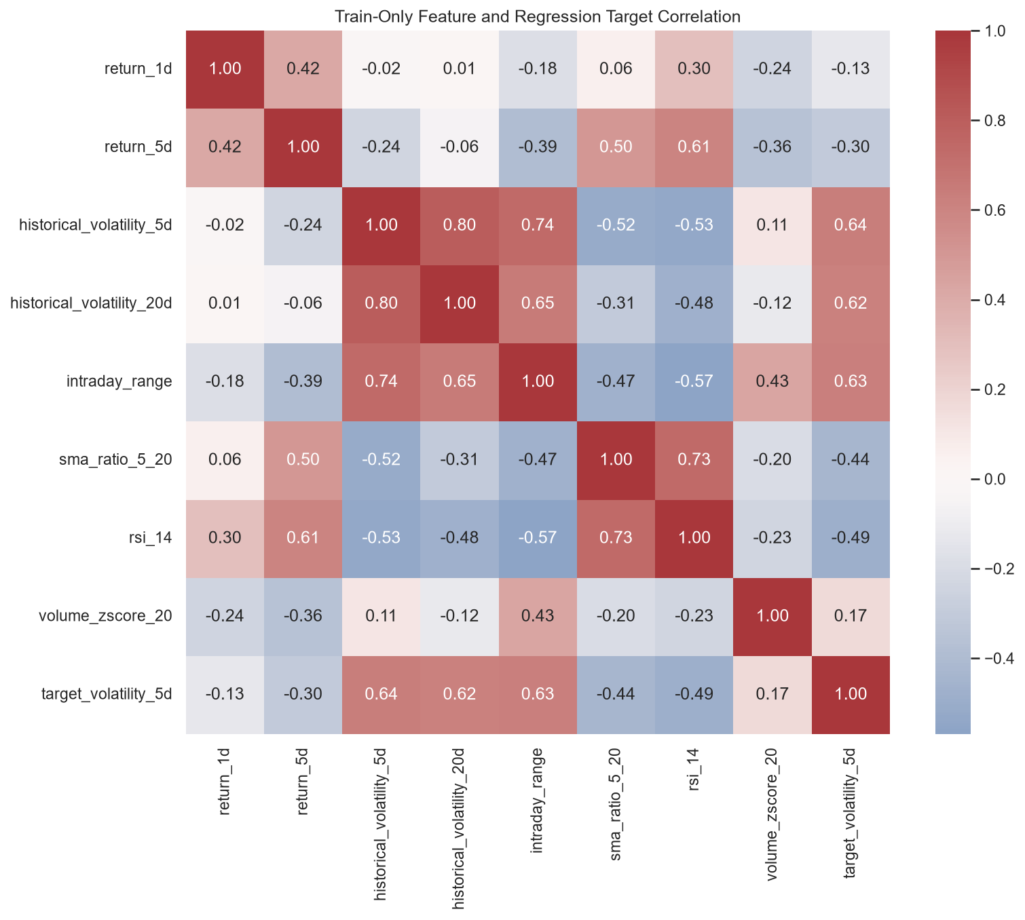
รูปที่ 1 สหสัมพันธ์ระหว่างฟีเจอร์บนข้อมูลเทรน
ฟีเจอร์ที่โมเดลใช้จริง เราวัดด้วย permutation importance: สลับลำดับค่าของฟีเจอร์หนึ่งตัวบน Validation เพื่อทำลายข้อมูลในฟีเจอร์นั้น แล้วดูว่าคะแนนของโมเดลแย่ลงเท่าไร ยิ่งแย่ลงมากฟีเจอร์นั้นยิ่งสำคัญ เราสลับเป็นก้อน 20 วันติดกันเพื่อรักษารูปแบบตามเวลา และทำซ้ำ 30 รอบ ตารางถัดไปเฉลี่ยผลข้ามโมเดล
Block-permutation importance averaged over models — with_spike
feature | drop_​in_​ap_​mean | drop_​in_​ap_​std_​across_​models | rise_​in_​rmse_​mean | rise_​in_​rmse_​std_​across_​models
return_​1d | -0.0019 | 0.0081 | 0.0001 | 0.0001
return_​5d | 0.0017 | 0.0074 | -0.0001 | 0.0003
historical_​volatility_​5d | 0.0053 | 0.0165 | -0.0004 | 0.0007
historical_​volatility_​20d | 0.0336 | 0.0282 | 0.0038 | 0.0034
intraday_​range | 0.0060 | 0.0127 | -0.0005 | 0.0015
sma_​ratio_​5_​20 | 0.0040 | 0.0054 | 0.0002 | 0.0003
rsi_​14 | 0.0197 | 0.0155 | 0.0010 | 0.0019
volume_​zscore_​20 | 0.0017 | 0.0057 | -0.0003 | 0.0007

historical_volatility_20d สำคัญที่สุด ตามด้วย rsi_14 ส่วน return_1d และ volume_zscore_20 แทบไม่มีผล ค่าในคอลัมน์ std_across_models ใหญ่พอ ๆ กับค่าเฉลี่ย แปลว่าโมเดลแต่ละตัวพึ่งฟีเจอร์ต่างกันมาก ข้อจำกัดของวิธีนี้คือ ฟีเจอร์ที่สัมพันธ์กันจะแบ่งความสำคัญกัน เมื่อสลับตัวหนึ่ง อีกตัวยังให้ข้อมูลเดิมได้
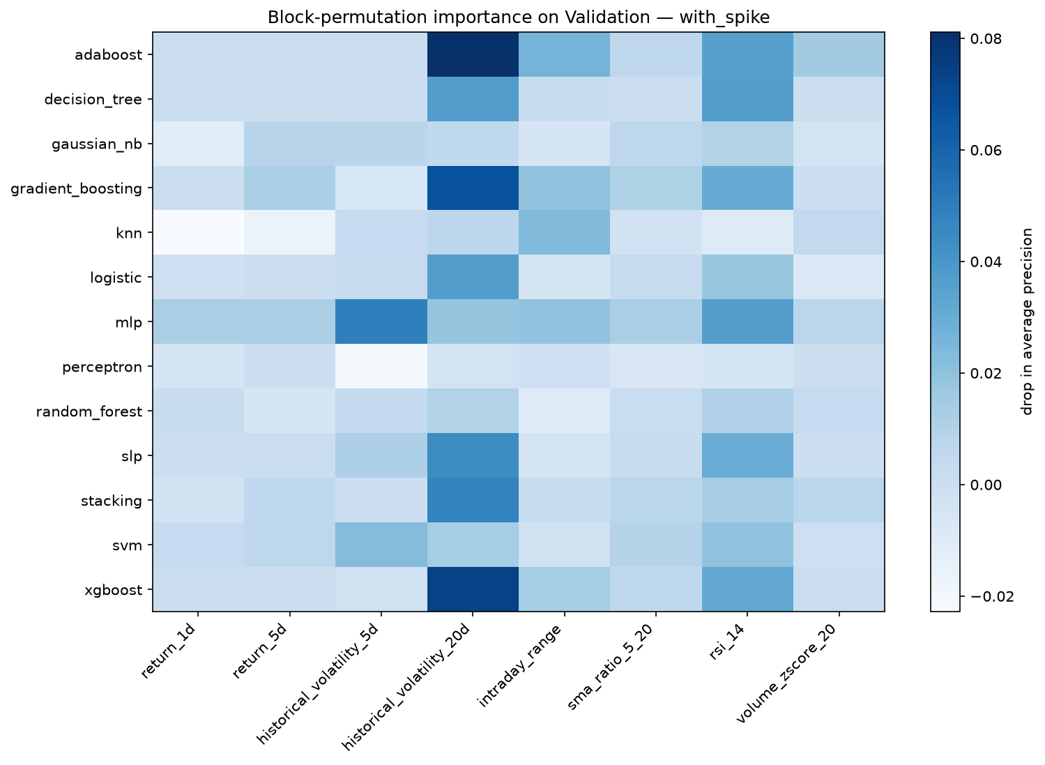
รูปที่ 2 Permutation importance ของ classifier แต่ละตัว (with_spike)

2.3 ทำไมต้องใช้ Machine Learning
- ความสัมพันธ์ไม่ใช่เส้นตรงและเปลี่ยนตามสภาพตลาด ความผันผวนกระจุกตัวเป็นช่วง (volatility clustering) และการกระจายของ target เบ้ขวามาก (skewness 2.80, excess kurtosis 16.26) ซึ่งต่างจากสมมติฐานของวิธีทางสถิติพื้นฐาน
- มีฟีเจอร์หลายตัวที่ทำงานร่วมกัน เช่น ราคาร่วงพร้อมปริมาณซื้อขายสูงให้ความหมายต่างจากราคาร่วงเฉย ๆ การเขียนกฎ if-then ด้วยมือให้ครอบคลุมทุกกรณีทำได้ยาก
- มีข้อมูลพอให้เรียนรู้ 1,733 วันสำหรับเทรน

อย่างไรก็ตาม ผลของโครงงานนี้ให้คำตอบที่ถ่อมตัวกว่าที่คาด: กฎง่าย ๆ ว่า "5 วันข้างหน้าจะผันผวนเท่ากับ 5 วันที่ผ่านมา" ทำได้ใกล้เคียงโมเดลส่วนใหญ่ในงาน classification (หัวข้อ 7 และ 8) ML จึงให้ประโยชน์เพิ่มจริง แต่ไม่มาก เมื่อใช้เพียงข้อมูลราคาย้อนหลัง

3. การเตรียมข้อมูล

3.1 แหล่งข้อมูลและการตรึงข้อมูล
ข้อมูลมาจาก Nasdaq ซึ่งให้ดาวน์โหลดย้อนหลังได้ 10 ปีแบบเลื่อนไปทุกวัน ถ้าดาวน์โหลดใหม่ทุกครั้งที่รัน ข้อมูลจะไม่เหมือนเดิมและทำซ้ำผลไม่ได้ เราจึง ตรึงข้อมูลชุดเดียว (snapshot) ไว้ใน repo ที่ data/raw/qqq_daily.csv พร้อมบันทึกค่า SHA-256 ใน data/manifests/qqq_daily_snapshot.json โปรแกรมจะปฏิเสธการเขียนทับไฟล์นี้

3.2 ขั้นตอนเตรียมข้อมูล
- ทำความสะอาด ตรวจวันที่ซ้ำ ค่าว่าง และความสมเหตุสมผลของราคา
- สร้างฟีเจอร์ 8 ตัวจากข้อมูลถึงวัน t
- สร้าง target จากผลตอบแทนของวัน t+1 ถึง t+5
- ตัดแถวที่คำนวณไม่ครบ 20 แถวแรก (ฟีเจอร์ต้องใช้ข้อมูลย้อนหลัง 20 วัน) และ 5 แถวท้าย (target ต้องใช้ข้อมูลอนาคต 5 วัน) เหลือ 2,487 แถว
- แบ่งข้อมูลตามเวลา 70% / 15% / 15%

ชุดข้อมูล | ช่วงวันที่ | จำนวนแถว | วันผันผวนสูง | ใช้ทำอะไร
Train | 29 ก.ย. 2016 – 18 ส.ค. 2023 | 1,​733 | 433 (25.0%) | ให้โมเดลเรียนรู้
Validation | 28 ส.ค. 2023 – 19 ก.พ. 2025 | 371 | 34 (9.2%) | เลือกการตั้งค่าของโมเดล
Test | 27 ก.พ. 2025 – 21 ส.ค. 2026 | 373 | 73 (19.6%) | วัดผลสุดท้าย ครั้งเดียว

ที่มา: outputs/reports/data_split_report.json และ docs/audit/DATA_FLOW.md
ทำไมไม่สุ่มแบ่งข้อมูล ถ้าสุ่ม วันในอนาคตจะปนเข้าไปในข้อมูลเทรน โมเดลจะ "เห็นอนาคต" และได้คะแนนสูงเกินจริง (look-ahead leakage) เราจึงแบ่งตามลำดับเวลา และ เว้นช่องว่าง 5 วันทำการ (purge gap) ระหว่างชุด เพราะ target ของวันสุดท้ายในชุดหนึ่งใช้ข้อมูลของ 5 วันถัดไป ซึ่งมิฉะนั้นจะซ้อนกับชุดถัดไป
เส้นแบ่ง "ผันผวนสูง" คือ Q75 ของ target บน Train เท่านั้น ได้ค่า 0.2531 แล้วใช้เส้นเดียวกันกับ Validation และ Test สัดส่วนวันผันผวนสูงของสองชุดหลังจึงไม่ใช่ 25% และต่างกันเอง ซึ่งมีผลต่อการอ่านคะแนน (หัวข้อ 7.6)
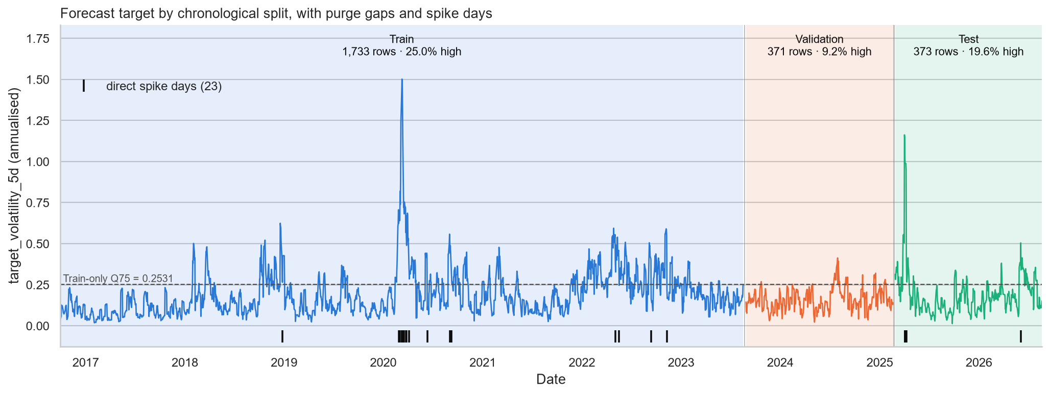
รูปที่ 3 ค่า target ตามเวลา การแบ่งข้อมูล ช่องว่างระหว่างชุด และวันที่เกิด spike

3.3 การวิเคราะห์ spike
นิยาม spike คือวันที่ขนาดของผลตอบแทนรายวัน มากกว่า Q3 + 3 × IQR ของข้อมูลเทรน โดย Q1 และ Q3 คือค่าที่ 25% และ 75% ของวันในข้อมูลเทรนขยับน้อยกว่า และ IQR = Q3 − Q1 คือความกว้างของช่วงกลางที่วันครึ่งหนึ่งอยู่ บนข้อมูลเทรนได้ Q1 = 0.298%, Q3 = 1.387% และ IQR = 1.089% เส้นแบ่งจึงอยู่ที่ 1.387% + 3 × 1.089% = 4.65% เส้นนี้คำนวณจาก Train เท่านั้น แล้วใช้ค่าเดียวกันกับ Validation และ Test
ทำไมเลือกเกณฑ์นี้ มีเหตุผลสามข้อ หลักฐานทั้งหมดอยู่ใน notebooks/06_spike_analysis.ipynb
- กำหนดก่อนเห็นผลของโมเดล เกณฑ์ถูกเลือกจากหลักการและตรึงไว้ก่อนเทรนโมเดลตัวแรก จึงไม่ได้ถูกปรับเพื่อให้ผลการทดลองออกมาทางใดทางหนึ่ง
- ควอร์ไทล์ไม่ถูกดึงโดยค่าที่กำลังตามหา วิธีที่คุ้นกันคือ "ห่างจากค่าเฉลี่ยเกิน 3 เท่าของส่วนเบี่ยงเบนมาตรฐาน (SD)" แต่ SD ใหญ่ขึ้นตามวันสุดโต่ง เมื่อนำวัน spike 19 วันออกจากข้อมูลเทรน เส้นแบ่งแบบ 3 × SD ขยับ 11.8% (จาก 4.44% เป็น 3.92%) ส่วนเส้นแบ่งแบบ Q3 + 3 × IQR ขยับเพียง 3.0% (จาก 4.65% เป็น 4.51%)
- ตัวคูณ 3 จับเฉพาะวันที่สุดโต่งจริง กฎ IQR ที่ John Tukey เสนอไว้ในหนังสือ Exploratory Data Analysis (1977) มีสองระดับ ตัวคูณ 1.5 ใช้หาค่าผิดปกติทั่วไป ตัวคูณ 3 ใช้หาค่าผิดปกติรุนแรง คำถามวิจัยพูดถึงวันที่ราคากระชากแรงผิดปกติ จึงใช้ระดับหลัง

ตารางถัดไปแสดงว่าถ้าใช้เกณฑ์อื่น ข้อมูลเทรนจะเหลือเท่าไร ข้อมูลเทรนเดิมมี 1,733 แถว และมีวันผันผวนสูง 433 วัน
เกณฑ์ | เส้นแบ่ง | วัน spike | แถวที่ถูกตัด | วันผันผวนสูงที่เหลือ
Q3 + 1.5 × IQR | 3.02% | 91 | 690 (39.8%) | 52
Q3 + 3 × IQR (เกณฑ์ที่ใช้) | 4.65% | 19 | 213 (12.3%) | 280
เปอร์เซ็นไทล์ที่ 99 | 4.88% | 18 | 211 (12.2%) | 281
ห่างจากค่าเฉลี่ยเกิน 3 SD | 4.44% | 24 | 282 (16.3%) | 237
robust z-score เกิน 3.5 | 3.21% | 72 | 638 (36.8%) | 60

ที่มา: notebooks/06_spike_analysis.ipynb หัวข้อ 3 คำนวณจากข้อมูลเทรนเท่านั้น
ตัวคูณ 1.5 จะตัดข้อมูลเทรนเกือบ 40% และเหลือวันผันผวนสูงเพียง 52 จาก 433 วัน ชุด "ไม่มี spike" จะกลายเป็นชุด "แทบไม่มีวันผันผวนสูง" และการทดลองจะไม่ได้ตอบคำถามเรื่อง spike อีกต่อไป ส่วนเปอร์เซ็นไทล์ที่ 99 ให้ผลแทบเท่ากับเกณฑ์ที่ใช้ ข้อสรุปจึงไม่ขึ้นกับการเลือกระหว่างสองนิยามนี้ ตารางนี้แสดงเฉพาะผลต่อจำนวนข้อมูล เกณฑ์ทางเลือกไม่ได้ถูกนำไปเทรนโมเดล และเราไม่ได้อ้างว่าตัวคูณ 3 เป็นเกณฑ์ที่ดีที่สุด
ผลการตรวจ พบ spike 23 วัน: Train 19 วัน หรือ 1.1% ของข้อมูลเทรน (11 วันอยู่ในช่วงกุมภาพันธ์ถึงเมษายน 2020), Validation 0 วัน, Test 4 วัน (3 วันในเดือนเมษายน 2025 และ 1 วันในเดือนมิถุนายน 2026) ทุกวันถูกตรวจย้อนถึงไฟล์ราคาดิบ และจัดเป็นการเคลื่อนไหวของตลาดจริง ไม่ใช่ข้อมูลผิดพลาด ที่มา: outputs/reports/spike_event_audit.csv
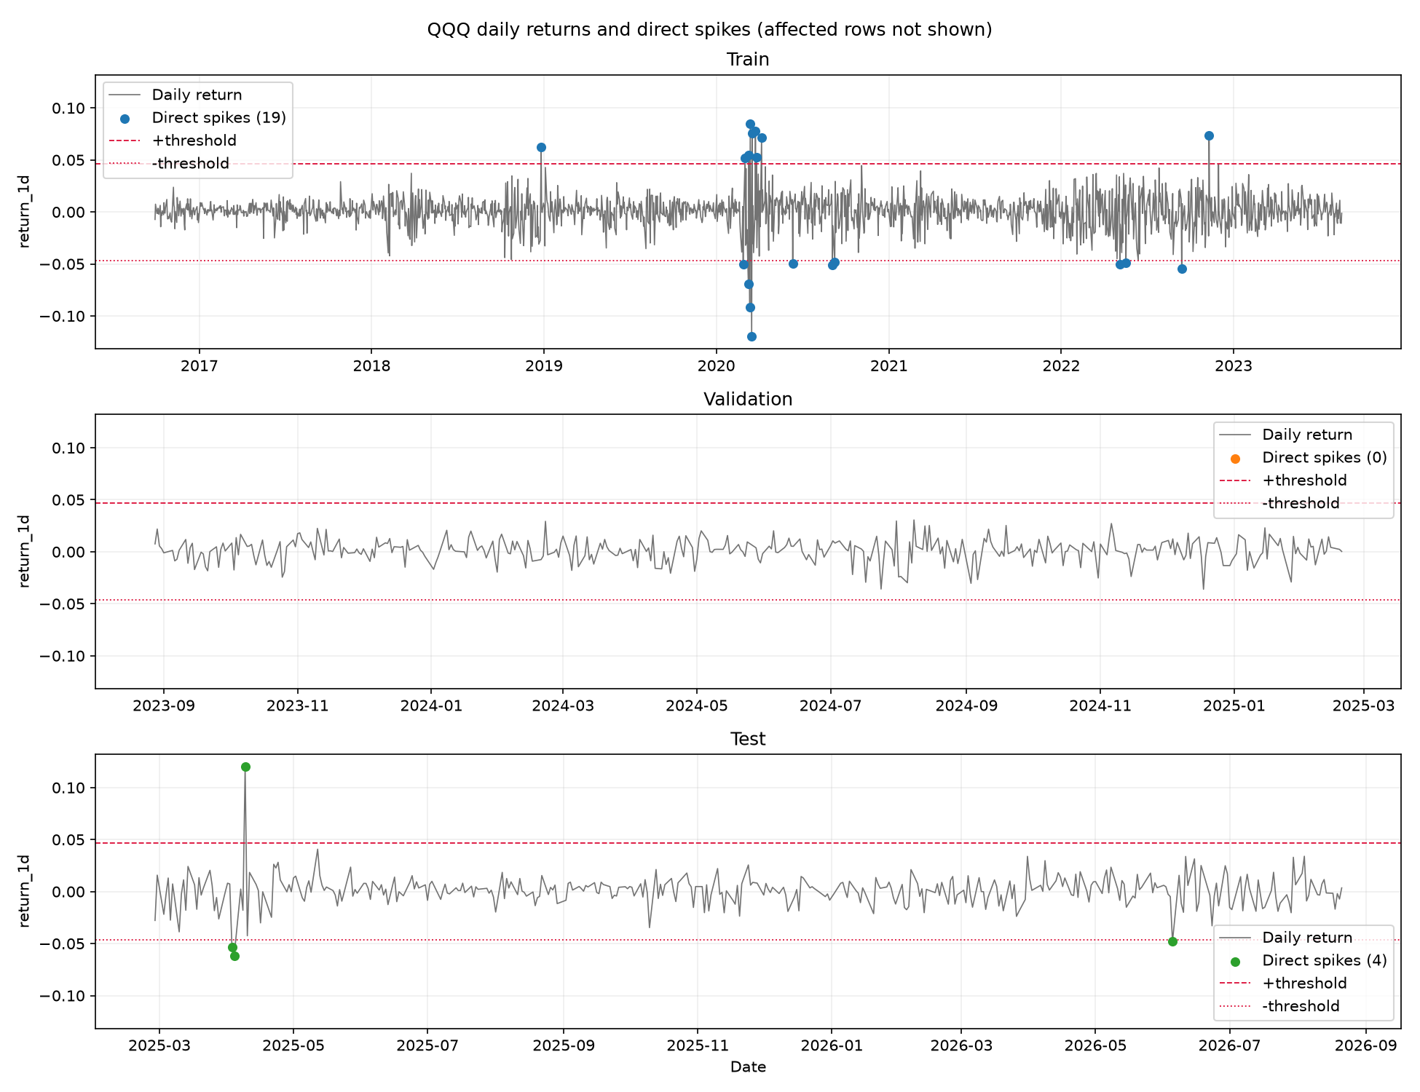
รูปที่ 4 ผลตอบแทนรายวันและวันที่ถูกจัดเป็น spike
การสร้างชุดข้อมูลแบบไม่มี spike spike หนึ่งวันกระทบแถวรอบข้างด้วย เพราะฟีเจอร์ย้อนหลัง 20 วันและ target ล่วงหน้า 5 วันของแถวใกล้เคียงใช้ผลตอบแทนของวันนั้น เราจึงตัดทั้งหน้าต่าง ตั้งแต่ 5 วันก่อนถึง 19 วันหลังวัน spike คือ 25 แถวต่อ spike หนึ่งวัน หน้าต่างที่ซ้อนกันนับแต่ละแถวครั้งเดียว รวม 213 แถว ชุด non_spike จึงมีข้อมูลเทรน 1,520 แถว
รูปที่ 5 แสดงตัวอย่างจริงรอบวันที่ 26 ธันวาคม 2018 ซึ่งราคาขึ้น 6.24% target ของแถวที่อยู่ก่อน spike 6 วันยังเป็น 0.24 แต่แถวที่อยู่ก่อน 5 วันกระโดดเป็น 0.62 เพราะ 5 วันข้างหน้าของแถวนั้นเริ่มรวมวัน spike ส่วนความผันผวนย้อนหลัง 20 วันค้างสูงจนถึงวันที่ 19 หลัง spike แล้วลดจาก 0.31 เหลือ 0.24 ในวันถัดไป ขอบของหน้าต่างจึงตรงกับจุดที่ข้อมูลของวัน spike เข้าและออกจากการคำนวณ ข้อยกเว้นคือ rsi_14 ซึ่งคำนวณแบบเฉลี่ยสะสม อิทธิพลของวัน spike จึงค่อย ๆ จางลง และอาจเหลืออยู่บ้างหลังหน้าต่าง
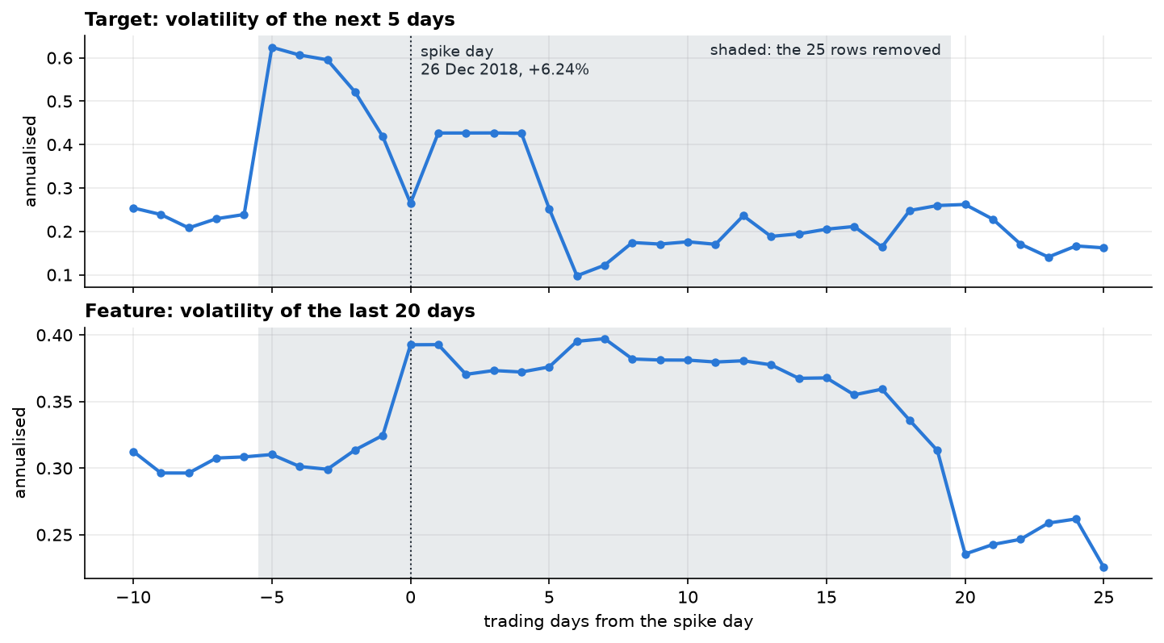
รูปที่ 5 ตัวอย่างหน้าต่างที่ถูกตัดรอบ spike วันที่ 26 ธันวาคม 2018 พื้นที่แรเงาคือ 25 แถวที่ถูกตัด
สิ่งสำคัญสองข้อของการออกแบบ
- ตัดเฉพาะข้อมูล เทรน ส่วน Validation และ Test เหมือนกันทั้งสองแบบ จึงเทียบกันได้ตรง ๆ
- แถวที่ถูกตัด 213 แถว เป็นวันผันผวนสูงถึง 153 แถว (71.8%) การตัดจึงเปลี่ยนสามอย่างพร้อมกัน: จำนวนแถว (1,733 เป็น 1,520), สัดส่วนวันผันผวนสูง (25.0% เป็น 18.4%) และช่วงตลาดที่โมเดลได้เห็น ผลต่างระหว่างสองแบบจึงเป็นผลของ นโยบายตัดแถวทั้งชุด เราแยกไม่ได้ว่ามาจากตัว spike เอง หรือจากสองปัจจัยที่เหลือ

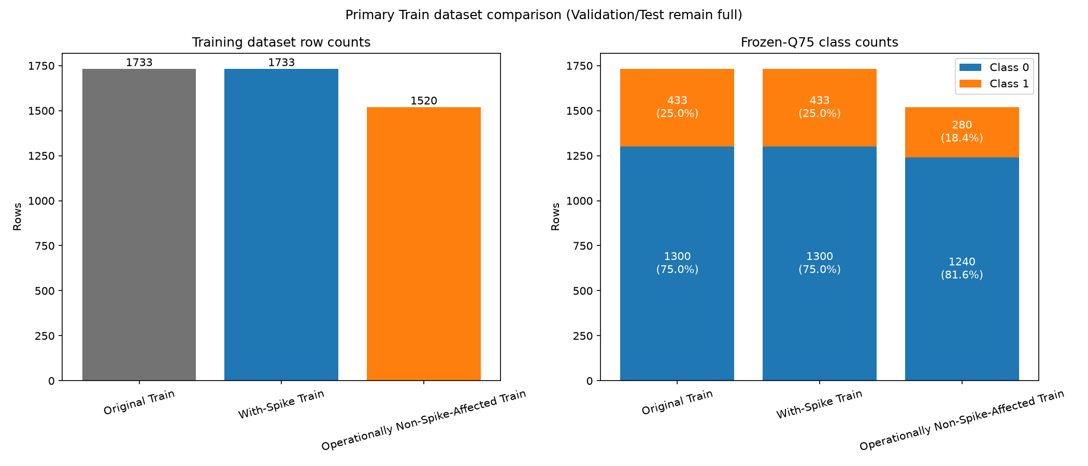
รูปที่ 6 เปรียบเทียบข้อมูลเทรนสองแบบ

3.4 การตรวจสอบความถูกต้องของข้อมูล
ก่อนสรุปผล เราตรวจสอบสายการเตรียมข้อมูลทั้งหมด (docs/audit/DATA_PIPELINE_AUDIT.md) ข้อสรุปคือข้อมูลใช้เทรนได้อย่างปลอดภัย ไม่มีการรั่วของข้อมูลอนาคต การตรวจที่สำคัญถูกเขียนเป็น test อัตโนมัติใน tests/test_audit_guards.py เช่น
- ตัดข้อมูลอนาคตออกแล้วคำนวณฟีเจอร์ใหม่ ค่าของวันในอดีตต้องไม่เปลี่ยน
- เส้นแบ่ง Q75 และเส้นแบ่ง spike ต้องคำนวณจาก Train เท่านั้น แม้จะแก้ค่าใน Validation หรือ Test
- ไม่มีโค้ดส่วนใดสุ่มสลับลำดับข้อมูล และมีเพียง 3 ไฟล์ที่อ้างถึง Test ได้

4. ระเบียบวิธี

4.1 โมเดลทั้ง 19 ตัว
งาน | โมเดล | จำนวน
Regression | Simple Linear, Multiple Linear, Polynomial, Elastic Net ★ | 4
Classification | Logistic Regression, Gaussian Naive Bayes, k-Nearest Neighbors, Perceptron, Single-Layer Perceptron, Multi-Layer Perceptron, Decision Tree, Random Forest, Gradient Boosting, XGBoost, AdaBoost ★, Stacking, Support Vector Machine | 13
Clustering | k-Means, Agglomerative | 2

★ คือโมเดลนอกเนื้อหาที่สอน ซึ่งอธิบายกลไกอย่างละเอียดในหัวข้อ 6 การตั้งค่าที่ถูกเลือกของทุกโมเดลอยู่ในภาคผนวก ก

4.2 ทำไมเขียนเองทั้งหมด
โจทย์กำหนดให้เขียนโมเดลเอง (from scratch) และอนุญาตให้ใช้ library เพื่อยืนยันผลเท่านั้น โมเดลทั้ง 19 ตัวจึงเขียนด้วย NumPy ล้วนใต้ src/ml/ ทุกตัวมี interface เดียวกัน (fit, predict, state_dict, load_state, reference) เพื่อให้เทรน บันทึก โหลด และเทียบกับ library ได้ด้วยโค้ดชุดเดียว

4.3 ขั้นตอนการทดลอง
- เทรนบน Train ของแต่ละแบบ (with_spike หรือ non_spike) การปรับสเกลข้อมูล (standardize) และ PCA คำนวณจาก Train เท่านั้น
- เลือกการตั้งค่าบน Validation ลองทุกค่าใน grid แล้วเลือกชุดที่ได้คะแนนดีที่สุด: regression ใช้ RMSE, classification ใช้ average precision (AP)
- ไม่ปรับ threshold classifier ตัดสินที่ความน่าจะเป็น 0.5 คงที่ เพื่อไม่เพิ่มการเลือกบน Validation อีกชั้น
- ล็อกก่อนเปิด Test บันทึก hash ของไฟล์โมเดลทั้ง 38 ชุดและชื่อ "โมเดลตัวแทน" (headline) ของแต่ละงานลง outputs/modeling/selection_lock.json แล้ว commit
- เปิด Test ครั้งเดียว ไม่เทรนใหม่บน Train+Validation และไม่เปลี่ยนอะไรหลังเห็นผล โปรแกรมบันทึกใบรับรอง outputs/modeling/finalize_receipt.json และปฏิเสธการรันซ้ำ

metric หลัก
- RMSE (regression): ขนาดความผิดพลาดเฉลี่ย ยิ่งต่ำยิ่งดี
- Average precision หรือ AP (classification): คุณภาพของการจัดอันดับวันที่น่าจะผันผวนสูง ยิ่งสูงยิ่งดี ค่าของการเดาสุ่มเท่ากับสัดส่วนวันผันผวนสูงของชุดนั้น เราใช้ AP แทน accuracy เพราะคลาสไม่สมดุล (หัวข้อ 7.2)

4.4 การวัดความไม่แน่นอน
target ของวันติดกันใช้ผลตอบแทนช่วงเดียวกัน 4 ใน 5 วัน ค่าของวันติดกันจึงคล้ายกันมาก (autocorrelation ที่ lag 1 เท่ากับ 0.92) ข้อมูล 371 แถวจึงมีข้อมูลจริงเทียบเท่าตัวอย่างอิสระเพียงราว 50 ถึง 200 ตัว
เราจึงคำนวณช่วงความเชื่อมั่น 95% ด้วย moving-block bootstrap: สุ่มข้อมูลซ้ำเป็นก้อน 20 วันติดกัน 2,000 รอบ แทนการสุ่มทีละวันซึ่งจะให้ช่วงแคบเกินจริง
การเปรียบเทียบสองโมเดลใช้แบบ จับคู่ (paired): คำนวณผลต่างบนแถวที่สุ่มชุดเดียวกันทุกรอบ ถ้าช่วง 95% ของผลต่าง คร่อมศูนย์ ถือว่ายังบอกไม่ได้ว่าโมเดลใดดีกว่า กฎข้อนี้ใช้ตลอดทั้งรายงาน

4.5 เส้นฐานเปรียบเทียบ (baseline)
ตัวเลขคะแนนเดี่ยว ๆ บอกไม่ได้ว่าดีหรือแย่ เราจึงเทียบกับกฎที่ไม่ต้องเทรน
ชื่อ | งาน | กฎ
baseline_​train_​mean | regression | ทายค่าเฉลี่ยของ target ใน Train ทุกวัน
baseline_​persistence | regression | ทายว่า 5 วันข้างหน้าจะผันผวนเท่ากับ 5 วันที่ผ่านมา
baseline_​majority | classification | ทายว่า "ไม่ผันผวนสูง" ทุกวัน
baseline_​persistence | classification | ใช้ความผันผวน 5 วันที่ผ่านมาเป็นคะแนนโดยตรง

5. การ implement

5.1 Regression
- Simple Linear เส้นตรงจากฟีเจอร์เดียว แก้ด้วยสูตรปิด โปรแกรมลองทั้ง 8 ฟีเจอร์แล้วเลือกตัวที่ดีที่สุด
- Multiple Linear เส้นตรงจากทั้ง 8 ฟีเจอร์ แก้ด้วย least squares
- Polynomial ยกกำลังฟีเจอร์เดียว (ดีกรี 2 หรือ 3) แล้วทำ linear regression
- Elastic Net ★ linear regression ที่มีค่าปรับ L1 และ L2 (หัวข้อ 6.1)

5.2 Classification และ Clustering
- Logistic Regression แปลงผลรวมถ่วงน้ำหนักเป็นความน่าจะเป็นด้วย sigmoid เทรนด้วย gradient descent
- Gaussian Naive Bayes สมมติว่าแต่ละฟีเจอร์กระจายแบบปกติและอิสระต่อกันภายในคลาส แล้วใช้กฎของ Bayes
- k-Nearest Neighbors ดูคลาสของเพื่อนบ้านที่ใกล้ที่สุด k ตัว ถ่วงน้ำหนักด้วยระยะทาง
- Perceptron ปรับน้ำหนักเมื่อทายผิด ลู่เข้าเฉพาะเมื่อข้อมูลแยกด้วยเส้นตรงได้
- Single-Layer Perceptron (SLP) โหนด sigmoid หนึ่งชั้น เทรนแบบ mini-batch
- Multi-Layer Perceptron (MLP) โครงข่ายประสาทที่มีชั้นซ่อน ใช้ ReLU และ backpropagation
- Decision Tree แบ่งข้อมูลด้วยคำถามทีละข้อ เลือกคำถามที่ลด Gini impurity มากที่สุด
- Random Forest ต้นไม้หลายต้นจากข้อมูลที่สุ่มซ้ำและสุ่มฟีเจอร์ แล้วเฉลี่ยผล (ทดลองร่วมกับ PCA ตามโจทย์)
- Gradient Boosting ต้นไม้ต่อกันทีละต้น แต่ละต้นแก้ความผิดพลาดของต้นก่อนหน้า
- XGBoost gradient boosting ที่ใช้อนุพันธ์อันดับสองและมี regularization
- AdaBoost ★ โมเดลอ่อนต่อกัน โดยเพิ่มน้ำหนักให้ตัวอย่างที่ทายผิด (หัวข้อ 6.2)
- Stacking ใช้คำทำนายของโมเดลฐานหลายตัวเป็น input ของโมเดลชั้นบน โดยสร้างคำทำนายแบบ out-of-fold ตามลำดับเวลาเพื่อกันข้อมูลรั่ว
- Support Vector Machine หาเส้นแบ่งที่มีระยะขอบกว้างที่สุด (linear kernel ทดลองร่วมกับ PCA ตามโจทย์)
- k-Means และ Agglomerative จัดกลุ่มวันที่มีฟีเจอร์คล้ายกันโดยไม่ใช้ label

5.3 การยืนยันผลเทียบกับ library
ทุกโมเดลมีเมธอด reference() ที่สร้างโมเดลของ scikit-learn หรือ XGBoost ด้วยการตั้งค่าเดียวกัน test ของแต่ละโมเดลเทรนทั้งสองฝั่งบนข้อมูลเดียวกันแล้วเทียบคำทำนายทีละแถว
กลุ่มโมเดล | ผลต่างจาก library บน Validation
simple_​linear, multiple_​linear, polynomial, gaussian_​nb, knn, adaboost, mlp | ไม่เกิน 2e-15 (ตรงกันถึงทศนิยมสุดท้ายของ float64)
perceptron, decision_​tree, random_​forest, gradient_​boosting, xgboost | 0 (ตรงกันทุกแถว)
kmeans, agglomerative | แบ่งกลุ่มตรงกัน 100%
elastic_​net | ไม่เกิน 3e-06 (ใช้กฎหยุดวนรอบต่างจาก scikit-learn)
svm | ค่า objective ต่างไม่เกิน 3e-06
logistic | ไม่เกิน 1e-03 (หยุดที่ 5,​000 รอบ ก่อนลู่เข้าสมบูรณ์)
slp | 0.07 ถึง 0.29 (หยุดที่โควตา 1,​000 รอบ ขณะที่โมเดลอ้างอิงลู่เข้าแล้ว)
stacking | ไม่มี library ที่ทำแบบเดียวกัน ตรวจด้วยการสร้าง fold ซ้ำทีละ fold และ test กันข้อมูลรั่ว

ที่มา: docs/models/PROGRESS_INDEX.md และ test ใต้ tests/ml/
รายละเอียดที่ทำให้ผลตรงกันได้คือ โมเดลที่มีการสุ่มต้องใช้ตัวสุ่มชนิดเดียวกับ scikit-learn (numpy.random.RandomState) และเรียกใช้ตามลำดับเดียวกัน
สามโมเดลที่ผลขึ้นกับโควตาการเทรน slp, perceptron และ logistic หยุดเพราะครบจำนวนรอบที่กำหนด ไม่ใช่เพราะลู่เข้า โดยเฉพาะ perceptron ซึ่งไม่มีวันลู่เข้าเมื่อข้อมูลแยกด้วยเส้นตรงไม่ได้ คะแนนของสามตัวนี้จึงเป็นคะแนนของ "อัลกอริทึมภายใต้โควตาที่กำหนด"

5.4 จำนวนรอบการเทรน
แต่ละโมเดลถูกลองหลายการตั้งค่า (grid search) รวม 140 การตั้งค่าต่อแบบข้อมูล หรือ 280 ครั้งของการเทรนสำหรับทั้งสองแบบ เหลือผู้ชนะ 38 ชุด (19 โมเดล × 2 แบบ) ทั้งหมดสั่งรันได้ด้วยคำสั่งเดียว python -m src.ml.run train --all --variant <variant> รายการค่าที่ลองอยู่ใน configs/modeling.json

5.5 Save, load และทดสอบซ้ำ
โจทย์กำหนดให้บันทึกโมเดล โหลดกลับ แล้วทดสอบซ้ำ เราพิสูจน์สามชั้น
- ตอนเทรน โปรแกรมบันทึกโมเดลเป็น model.npz โหลดกลับทันที แล้วเทียบคำทำนายกับก่อนบันทึก ผลอยู่ใน load_verification.json ซึ่งผ่านครบ 38 ชุด
- test tests/ml/core/test_artifacts.py โหลดโมเดลทั้ง 38 ชุดจากดิสก์แล้วทำนาย Validation ใหม่ ต้องได้ค่าเดียวกับที่บันทึกไว้
- notebook 03 และ 04 ทำซ้ำขั้นตอนเดียวกันให้เห็นเป็นตาราง

ผลบน Test ทั้งหมดในรายงานนี้มาจากโมเดลที่ โหลดจากไฟล์ ไม่ใช่โมเดลที่ค้างอยู่ในหน่วยความจำ

6. โมเดลนอกห้องเรียน

6.1 Elastic Net (regression)
แนวคิด linear regression ธรรมดาหาน้ำหนัก (coefficient) ที่ทำให้ความผิดพลาดต่ำที่สุดเพียงอย่างเดียว เมื่อฟีเจอร์ซ้ำซ้อนกัน น้ำหนักจะไม่นิ่ง: ขยับข้อมูลเล็กน้อย น้ำหนักเปลี่ยนมาก Elastic Net แก้ด้วยการเพิ่ม "ค่าปรับ" เมื่อน้ำหนักมีขนาดใหญ่
สิ่งที่โมเดลทำให้ต่ำที่สุด
J(w) = (1/2n)·‖y − Xw‖² + α·ρ·‖w‖₁ + α·(1−ρ)/2·‖w‖²
- พจน์แรกคือความผิดพลาดกำลังสองเฉลี่ย
- α (alpha) คือความแรงของค่าปรับ ยิ่งมากน้ำหนักยิ่งถูกบีบเข้าหาศูนย์
- ρ (l1_ratio) คือสัดส่วนของค่าปรับแบบ L1
- L1 (‖w‖₁ = ผลรวมค่าสัมบูรณ์ของน้ำหนัก) ทำให้น้ำหนักบางตัว เป็นศูนย์พอดี เท่ากับคัดฟีเจอร์นั้นทิ้ง
- L2 (‖w‖² = ผลรวมกำลังสองของน้ำหนัก) ทำให้น้ำหนักทุกตัวเล็กลงแต่ไม่เป็นศูนย์ และทำให้ฟีเจอร์ที่ซ้ำซ้อนกันแบ่งน้ำหนักกันอย่างนิ่ง

วิธีหาคำตอบ: coordinate descent พจน์ L1 หาอนุพันธ์ที่ศูนย์ไม่ได้ จึงใช้ gradient descent ธรรมดาไม่ได้ เราปรับน้ำหนักทีละตัวโดยตรึงตัวอื่นไว้ ซึ่งมีคำตอบแบบสูตรปิดสำหรับแต่ละตัว
- คำนวณ ρ_j = ความสัมพันธ์ระหว่างฟีเจอร์ j กับส่วนที่โมเดลยังอธิบายไม่ได้เมื่อไม่นับฟีเจอร์ j
- ผ่าน soft-threshold: S(v, γ) = sign(v)·max(|v| − γ, 0) ถ้า |ρ_j| เล็กกว่า α·ρ น้ำหนักจะกลายเป็นศูนย์ นี่คือกลไกที่คัดฟีเจอร์ทิ้ง
- หารด้วย (z_j + α·(1−ρ)) โดย z_j คือขนาดของฟีเจอร์ j ตัวหารนี้คือจุดที่ L2 ทำงาน
- วนทุกฟีเจอร์ซ้ำจนน้ำหนักเปลี่ยนน้อยกว่าค่าที่กำหนด

รวมเป็นสูตร: w_j = S(ρ_j, α·ρ) / (z_j + α·(1−ρ)) โค้ดอยู่ที่ src/ml/regression/elastic_net.py
ทำไมเหมาะกับข้อมูลนี้ ฟีเจอร์ความผันผวนย้อนหลัง 5 วันกับ 20 วันมีสหสัมพันธ์ 0.80 (หัวข้อ 2.2)
ผลที่ได้ การตั้งค่าที่ถูกเลือกคือ α = 0.1 และ l1_ratio = 0.25 ทั้งสองแบบข้อมูล โมเดลดันน้ำหนักเป็นศูนย์ 3 จาก 8 ฟีเจอร์ (with_spike) และ 4 จาก 8 (non_spike) ที่มา: outputs/modeling/report/with_spike/linear_coefficients.csv และ notebook 03 หัวข้อ 5 เมื่อเทียบกับ ElasticNet ของ scikit-learn คำทำนายต่างกันไม่เกิน 9e-07 (with_spike) และ 3e-06 (non_spike)
ผลจริงของ elastic_net
variant | split | params | rmse | mae | r2
with_​spike | validation (selection score) | {"alpha": 0.1, "l1_​ratio": 0.25, "max_​iter": 5000, "tol": 1e-06} | 0.0668 | 0.0539 | 0.0169
with_​spike | test (one-shot) | {"alpha": 0.1, "l1_​ratio": 0.25, "max_​iter": 5000, "tol": 1e-06} | 0.1174 | 0.0731 | 0.2758
non_​spike | validation (selection score) | {"alpha": 0.1, "l1_​ratio": 0.25, "max_​iter": 5000, "tol": 1e-06} | 0.0643 | 0.0510 | 0.0906
non_​spike | test (one-shot) | {"alpha": 0.1, "l1_​ratio": 0.25, "max_​iter": 5000, "tol": 1e-06} | 0.1230 | 0.0736 | 0.2059

6.2 AdaBoost (classification)
แนวคิด AdaBoost สร้างโมเดลอ่อน (weak learner) ต่อกันทีละตัว โดย ตัวถัดไปตั้งใจแก้จุดที่ตัวก่อนหน้าทำผิด โมเดลอ่อนที่ใช้คือ decision stump หรือต้นไม้ที่ถามคำถามเดียว เช่น "ความผันผวน 20 วันเกิน 0.25 หรือไม่"
ขั้นตอน (อัลกอริทึม SAMME)
- ให้น้ำหนักทุกตัวอย่างเท่ากัน w_i = 1/n
- ในรอบที่ m เทรน stump บนข้อมูลที่ถ่วงน้ำหนัก
- คำนวณความผิดพลาดแบบถ่วงน้ำหนัก ε_m = ผลรวมน้ำหนักของตัวอย่างที่ stump ทายผิด
- คำนวณสิทธิ์ออกเสียงของ stump: α_m = learning_rate · ln((1 − ε_m) / ε_m) ยิ่งผิดน้อย สิทธิ์ออกเสียงยิ่งมาก ถ้า ε_m เท่ากับ 0.5 (ไม่ดีกว่าเดาสุ่ม) สิทธิ์ออกเสียงจะเป็นศูนย์
- ปรับน้ำหนักตัวอย่าง: ตัวที่ทายผิดถูกคูณด้วย exp(α_m) แล้วปรับให้ผลรวมเป็น 1 stump ตัวถัดไปจึงให้ความสนใจกับตัวอย่างที่ยากมากขึ้น
- คำตอบสุดท้ายคือผลโหวตถ่วงน้ำหนัก α_m ของ stump ทั้งหมด

ทำไมเลือกโมเดลนี้ AdaBoost เทียบเท่ากับการลด exponential loss ซึ่งลงโทษตัวอย่างที่ทายผิดหนัก ๆ แบบทวีคูณ ตัวอย่างสุดโต่งจึงถูกเพิ่มน้ำหนักซ้ำแล้วซ้ำอีก เราตั้งสมมติฐานไว้ก่อนทดลองว่า AdaBoost น่าจะเป็นโมเดลที่ได้ประโยชน์มากที่สุดเมื่อตัด spike ออก (ผลอยู่ในหัวข้อ 8.2)
ผลที่ได้ การตั้งค่าที่ถูกเลือกคือ stump 100 ตัว และ learning_rate 0.5 stump ตัวแรกมีความผิดพลาด 0.25 (with_spike) ส่วนตัวท้าย ๆ มีความผิดพลาดใกล้ 0.5 และมีสิทธิ์ออกเสียงเล็กมาก เพราะตัวอย่างที่เหลือให้แก้คือตัวอย่างที่ยากจริง ๆ (กราฟอยู่ใน notebook 04 หัวข้อ 8) คำทำนายตรงกับ AdaBoostClassifier ของ scikit-learn ทุกแถว
ผลจริงของ adaboost
variant | split | params | average_​precision | roc_​auc | f1 | recall | precision | specificity | accuracy
with_​spike | validation (selection score) | {"learning_​rate": 0.5, "n_​estimators": 100, "random_​state": 42} | 0.2363 | 0.6768 | 0.2222 | 0.1765 | 0.3000 | 0.9585 | 0.8868
with_​spike | test (one-shot) | {"learning_​rate": 0.5, "n_​estimators": 100, "random_​state": 42} | 0.4858 | 0.7614 | 0.4853 | 0.4521 | 0.5238 | 0.9000 | 0.8123
non_​spike | validation (selection score) | {"learning_​rate": 0.5, "n_​estimators": 100, "random_​state": 42} | 0.2407 | 0.6409 | 0.2353 | 0.1765 | 0.3529 | 0.9674 | 0.8949
non_​spike | test (one-shot) | {"learning_​rate": 0.5, "n_​estimators": 100, "random_​state": 42} | 0.5443 | 0.7735 | 0.5000 | 0.4110 | 0.6383 | 0.9433 | 0.8391

7. ผลการทดลอง
หัวข้อ 7.1 ถึง 7.5 เป็นผลบน Validation ซึ่งเป็น selection score คือการตั้งค่าของทุกโมเดลถูกเลือกบนข้อมูลชุดนี้เอง ตัวเลขจึงดูดีกว่าความเป็นจริงเล็กน้อย ผลที่ไม่ลำเอียงคือผลบน Test ในหัวข้อ 7.6
วิธีอ่านตาราง คอลัมน์ที่ลงท้ายด้วย _ci เขียนเป็น ค่า [ต่ำ, สูง] คือค่าที่วัดได้และช่วงความเชื่อมั่น 95% · tied_with_leader = yes คือแยกจากอันดับหนึ่งไม่ได้ทางสถิติ · beats_best_baseline คือคะแนนดีกว่า baseline ตัวที่ดีที่สุดหรือไม่

7.1 Regression
Validation leaderboard — regression — with_spike
model | kind | rmse_​ci | mae | r2_​ci | tied_​with_​leader | beats_​best_​baseline
elastic_​net | model | 0.0668 ​[0.0610, 0.0739] | 0.0539 | 0.0169 ​[-0.2649, 0.2159] | yes | yes
multiple_​linear | model | 0.0689 ​[0.0617, 0.0779] | 0.0542 | -0.0446 ​[-0.3994, 0.2085] | yes | yes
simple_​linear | model | 0.0690 ​[0.0609, 0.0789] | 0.0557 | -0.0498 ​[-0.2829, 0.0997] | yes | yes
polynomial | model | 0.0691 ​[0.0606, 0.0797] | 0.0552 | -0.0507 ​[-0.2579, 0.0879] | yes | yes
baseline_​train_​mean | baseline | 0.0751 ​[0.0673, 0.0837] | 0.0623 | -0.2430 ​[-0.6975, -0.0225] | no | n/​a
baseline_​persistence | baseline | 0.0826 ​[0.0750, 0.0901] | 0.0673 | -0.5032 ​[-1.0576, -0.0677] | no | n/​a
ตัวเลขบน Validation เป็น selection score: hyperparameter ของทุกโมเดลถูกเลือกบนแถวชุดนี้ จึงมองโลกในแง่ดีเกินจริง และโมเดลที่ tied_with_leader = yes แยกจากอันดับ 1 ไม่ได้ที่ระดับ 95% (moving-block bootstrap, block 20 วัน) ห้ามอ้างอันดับภายในกลุ่มนั้น
4 จาก 4 โมเดลอยู่ในกลุ่มที่แยกจากอันดับ 1 ไม่ได้

Validation leaderboard — regression — non_spike
model | kind | rmse_​ci | mae | r2_​ci | tied_​with_​leader | beats_​best_​baseline
elastic_​net | model | 0.0643 ​[0.0572, 0.0741] | 0.0510 | 0.0906 ​[-0.0841, 0.2010] | yes | yes
polynomial | model | 0.0661 ​[0.0596, 0.0755] | 0.0509 | 0.0389 ​[-0.1903, 0.1745] | yes | yes
simple_​linear | model | 0.0665 ​[0.0582, 0.0783] | 0.0527 | 0.0265 ​[-0.1099, 0.0616] | yes | yes
multiple_​linear | model | 0.0668 ​[0.0597, 0.0761] | 0.0530 | 0.0165 ​[-0.2942, 0.2361] | yes | yes
baseline_​train_​mean | baseline | 0.0676 ​[0.0585, 0.0805] | 0.0535 | -0.0076 ​[-0.1436, -0.0000] | yes | n/​a
baseline_​persistence | baseline | 0.0826 ​[0.0750, 0.0901] | 0.0673 | -0.5032 ​[-1.0576, -0.0677] | no | n/​a
ตัวเลขบน Validation เป็น selection score: hyperparameter ของทุกโมเดลถูกเลือกบนแถวชุดนี้ จึงมองโลกในแง่ดีเกินจริง และโมเดลที่ tied_with_leader = yes แยกจากอันดับ 1 ไม่ได้ที่ระดับ 95% (moving-block bootstrap, block 20 วัน) ห้ามอ้างอันดับภายในกลุ่มนั้น
4 จาก 4 โมเดลอยู่ในกลุ่มที่แยกจากอันดับ 1 ไม่ได้

- โมเดลทั้ง 4 ตัวได้ RMSE ต่ำกว่า baseline ทั้งสองตัว
- ทั้ง 4 ตัวอยู่ในกลุ่มที่แยกจากอันดับหนึ่งไม่ได้ จึงไม่อ้างว่าโมเดลใดดีที่สุด
- R² อยู่ใกล้ศูนย์หรือติดลบ R² ติดลบแปลว่าแย่กว่าการทายค่าเฉลี่ยของ Validation เอง สาเหตุคือ Validation สงบกว่า Train มาก (ส่วนเบี่ยงเบนมาตรฐานของ target 0.068 เทียบกับ 0.144) เมื่อค่าจริงแกว่งน้อย การทายค่าเฉลี่ยก็ผิดไม่มาก

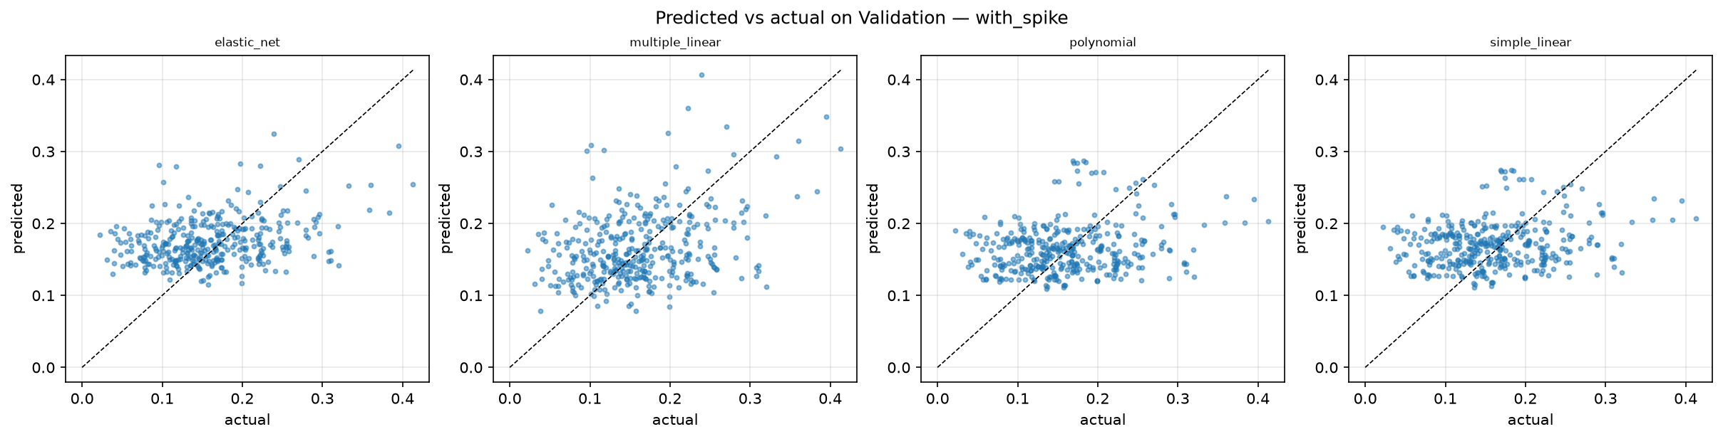
รูปที่ 7 ค่าทำนายเทียบค่าจริงบน Validation (with_spike)

7.2 Classification
ทำไมไม่ใช้ accuracy เป็นหลัก Validation มีวันผันผวนสูงเพียง 34 จาก 371 วัน ถ้าทายว่า "ไม่ผันผวนสูง" ทุกวันจะได้ accuracy 90.8% ทั้งที่จับวันผันผวนสูงไม่ได้เลย (แถว baseline_majority) เราจึงรายงาน accuracy คู่กับ AP, ROC-AUC, F1 และ recall เสมอ
Validation leaderboard — classification — with_spike
model | kind | average_​precision_​ci | roc_​auc_​ci | f1_​ci | recall_​ci | precision | specificity | accuracy | loss_​name | loss | tied_​with_​leader | beats_​best_​baseline
mlp | model | 0.2668 ​[0.0579, 0.4724] | 0.6757 ​[0.3961, 0.8474] | 0.3200 ​[0.0000, 0.5556] | 0.2353 ​[0.0000, 0.4889] | 0.5000 | 0.9763 | 0.9084 | binary_​cross_​entropy | 0.3359 | yes | yes
random_​forest | model | 0.2548 ​[0.0603, 0.4586] | 0.6862 ​[0.4634, 0.8323] | 0.2917 ​[0.0000, 0.5051] | 0.2059 ​[0.0000, 0.4255] | 0.5000 | 0.9792 | 0.9084 | log_​loss | 0.3131 | yes | yes
gradient_​boosting | model | 0.2531 ​[0.0548, 0.4746] | 0.6754 ​[0.4075, 0.8409] | 0.2449 ​[0.0000, 0.4330] | 0.1765 ​[0.0000, 0.3674] | 0.4000 | 0.9733 | 0.9003 | binary_​logistic_​loss | 0.3075 | yes | yes
svm | model | 0.2514 ​[0.0514, 0.4651] | 0.6786 ​[0.4339, 0.8404] | 0.2553 ​[0.0000, 0.4445] | 0.1765 ​[0.0000, 0.3674] | 0.4615 | 0.9792 | 0.9057 | hinge_​loss | 0.2688 | yes | yes
xgboost | model | 0.2508 ​[0.0559, 0.4681] | 0.6693 ​[0.4080, 0.8368] | 0.2449 ​[0.0000, 0.4424] | 0.1765 ​[0.0000, 0.3674] | 0.4000 | 0.9733 | 0.9003 | binary_​logistic_​loss | 0.3263 | yes | yes
baseline_​persistence | baseline | 0.2474 ​[0.0545, 0.5002] | 0.7214 ​[0.5384, 0.8407] | 0.2899 ​[0.0000, 0.5589] | 0.2941 ​[0.0000, 0.5601] | 0.2857 | 0.9258 | 0.8679 | n/​a | n/​a | yes | n/​a
slp | model | 0.2427 ​[0.0545, 0.4432] | 0.6803 ​[0.4458, 0.8289] | 0.2609 ​[0.0000, 0.4615] | 0.1765 ​[0.0000, 0.3674] | 0.5000 | 0.9822 | 0.9084 | binary_​cross_​entropy | 0.3046 | yes | no
adaboost | model | 0.2363 ​[0.0626, 0.4381] | 0.6768 ​[0.4602, 0.8196] | 0.2222 ​[0.0000, 0.4226] | 0.1765 ​[0.0000, 0.3674] | 0.3000 | 0.9585 | 0.8868 | exponential_​loss | 0.5771 | yes | no
logistic | model | 0.2330 ​[0.0526, 0.4301] | 0.6732 ​[0.4224, 0.8305] | 0.2609 ​[0.0000, 0.4615] | 0.1765 ​[0.0000, 0.3674] | 0.5000 | 0.9822 | 0.9084 | binary_​cross_​entropy | 0.3089 | yes | no
stacking | model | 0.2262 ​[0.0551, 0.4176] | 0.6641 ​[0.4218, 0.8155] | 0.2353 ​[0.0000, 0.4000] | 0.1765 ​[0.0000, 0.3674] | 0.3529 | 0.9674 | 0.8949 | log_​loss | 0.3455 | yes | no
gaussian_​nb | model | 0.2218 ​[0.0464, 0.4333] | 0.6665 ​[0.4217, 0.8214] | 0.2812 ​[0.0000, 0.5001] | 0.2647 ​[0.0000, 0.5228] | 0.3000 | 0.9377 | 0.8760 | log_​loss | 0.6203 | yes | no
knn | model | 0.2037 ​[0.0610, 0.4015] | 0.6987 ​[0.5068, 0.8179] | 0.2000 ​[0.0000, 0.3509] | 0.1471 ​[0.0000, 0.3077] | 0.3125 | 0.9674 | 0.8922 | log_​loss | 0.6345 | yes | no
decision_​tree | model | 0.1732 ​[0.0494, 0.3562] | 0.6418 ​[0.4752, 0.7795] | 0.3099 ​[0.0000, 0.5094] | 0.3235 ​[0.0000, 0.5610] | 0.2973 | 0.9228 | 0.8679 | log_​loss | 0.3350 | yes | no
baseline_​majority | baseline | 0.0916 ​[0.0350, 0.1779] | 0.5000 ​[0.5000, 0.5000] | 0.0000 ​[0.0000, 0.0000] | 0.0000 ​[0.0000, 0.0000] | n/​a | 1.0000 | 0.9084 | n/​a | n/​a | no | n/​a
perceptron | model | 0.0648 ​[0.0310, 0.1334] | 0.2993 ​[0.1807, 0.4718] | 0.0000 ​[0.0000, 0.0000] | 0.0000 ​[0.0000, 0.0000] | 0.0000 | 0.9644 | 0.8760 | perceptron_​criterion | 0.0008 | yes | no
ตัวเลขบน Validation เป็น selection score: hyperparameter ของทุกโมเดลถูกเลือกบนแถวชุดนี้ จึงมองโลกในแง่ดีเกินจริง และโมเดลที่ tied_with_leader = yes แยกจากอันดับ 1 ไม่ได้ที่ระดับ 95% (moving-block bootstrap, block 20 วัน) ห้ามอ้างอันดับภายในกลุ่มนั้น
13 จาก 13 โมเดลอยู่ในกลุ่มที่แยกจากอันดับ 1 ไม่ได้

ตารางถัดไปแสดง metric ครบทุกตัวที่โจทย์ระบุ โดย sensitivity คือค่าเดียวกับ recall และ specificity คือค่าเดียวกับ tnr (true negative rate) โจทย์ระบุสองชื่อนี้แยกกัน จึงแสดงทั้งสองคอลัมน์ คอลัมน์ loss เทียบข้ามโมเดลที่ใช้ loss ต่างชนิดไม่ได้ (ดู loss_name) ค่าของ adaboost คือ exponential loss ตัวเดียวกับที่โมเดลลดระหว่างเทรน (เส้นในรูปที่ 11) วัดบน Validation
Every metric the assignment lists — Validation — with_spike
model | loss_​name | loss | tn | fp | fn | tp | accuracy | precision | sensitivity | specificity | tnr | f1 | roc_​auc | average_​precision
mlp | binary_​cross_​entropy | 0.3359 | 329 | 8 | 26 | 8 | 0.9084 | 0.5000 | 0.2353 | 0.9763 | 0.9763 | 0.3200 | 0.6757 | 0.2668
random_​forest | log_​loss | 0.3131 | 330 | 7 | 27 | 7 | 0.9084 | 0.5000 | 0.2059 | 0.9792 | 0.9792 | 0.2917 | 0.6862 | 0.2548
gradient_​boosting | binary_​logistic_​loss | 0.3075 | 328 | 9 | 28 | 6 | 0.9003 | 0.4000 | 0.1765 | 0.9733 | 0.9733 | 0.2449 | 0.6754 | 0.2531
svm | hinge_​loss | 0.2688 | 330 | 7 | 28 | 6 | 0.9057 | 0.4615 | 0.1765 | 0.9792 | 0.9792 | 0.2553 | 0.6786 | 0.2514
xgboost | binary_​logistic_​loss | 0.3263 | 328 | 9 | 28 | 6 | 0.9003 | 0.4000 | 0.1765 | 0.9733 | 0.9733 | 0.2449 | 0.6693 | 0.2508
baseline_​persistence | n/​a | n/​a | 312 | 25 | 24 | 10 | 0.8679 | 0.2857 | 0.2941 | 0.9258 | 0.9258 | 0.2899 | 0.7214 | 0.2474
slp | binary_​cross_​entropy | 0.3046 | 331 | 6 | 28 | 6 | 0.9084 | 0.5000 | 0.1765 | 0.9822 | 0.9822 | 0.2609 | 0.6803 | 0.2427
adaboost | exponential_​loss | 0.5771 | 323 | 14 | 28 | 6 | 0.8868 | 0.3000 | 0.1765 | 0.9585 | 0.9585 | 0.2222 | 0.6768 | 0.2363
logistic | binary_​cross_​entropy | 0.3089 | 331 | 6 | 28 | 6 | 0.9084 | 0.5000 | 0.1765 | 0.9822 | 0.9822 | 0.2609 | 0.6732 | 0.2330
stacking | log_​loss | 0.3455 | 326 | 11 | 28 | 6 | 0.8949 | 0.3529 | 0.1765 | 0.9674 | 0.9674 | 0.2353 | 0.6641 | 0.2262
gaussian_​nb | log_​loss | 0.6203 | 316 | 21 | 25 | 9 | 0.8760 | 0.3000 | 0.2647 | 0.9377 | 0.9377 | 0.2812 | 0.6665 | 0.2218
knn | log_​loss | 0.6345 | 326 | 11 | 29 | 5 | 0.8922 | 0.3125 | 0.1471 | 0.9674 | 0.9674 | 0.2000 | 0.6987 | 0.2037
decision_​tree | log_​loss | 0.3350 | 311 | 26 | 23 | 11 | 0.8679 | 0.2973 | 0.3235 | 0.9228 | 0.9228 | 0.3099 | 0.6418 | 0.1732
baseline_​majority | n/​a | n/​a | 337 | 0 | 34 | 0 | 0.9084 | n/​a | 0.0000 | 1.0000 | 1.0000 | 0.0000 | 0.5000 | 0.0916
perceptron | perceptron_​criterion | 0.0008 | 325 | 12 | 34 | 0 | 0.8760 | 0.0000 | 0.0000 | 0.9644 | 0.9644 | 0.0000 | 0.2993 | 0.0648

สิ่งที่ตารางบอก
- classifier ส่วนใหญ่ได้ AP ราว 0.20 ถึง 0.27 สูงกว่าการเดาสุ่ม (0.092) แต่ช่วงความเชื่อมั่นกว้างมาก (ราว 0.05 ถึง 0.47) เพราะมีวันผันผวนสูงให้วัดเพียง 34 วัน
- ทั้ง 13 โมเดลแยกจากอันดับหนึ่งไม่ได้ Validation จึงตัดสินผู้ชนะไม่ได้
- baseline_persistence ซึ่งไม่ได้เทรนอะไร อยู่กลางตารางด้าน AP และได้ ROC-AUC สูงกว่าทุกโมเดล มีเพียง 5 จาก 13 โมเดลที่ AP สูงกว่า baseline นี้
- โมเดลส่วนใหญ่ทำนายว่าผันผวนสูงน้อยเกินไป (recall 0.15 ถึง 0.32) เพราะเรียนจาก Train ที่ผันผวนกว่า Validation
- perceptron ได้ ROC-AUC ต่ำกว่า 0.5 เพราะไม่ลู่เข้า (หัวข้อ 5.3)

ตารางของแบบ non_spike อยู่ในภาคผนวก ข

รูปที่ 8 Confusion matrix ของ classifier ทั้ง 13 ตัวบน Validation (with_spike)

7.3 ROC และ Precision-Recall
ROC curve พล็อตอัตราจับได้เทียบกับอัตราเตือนผิดเมื่อไล่ threshold เส้นทแยงคือการเดาสุ่ม พื้นที่ใต้กราฟคือ ROC-AUC Precision-recall curve เหมาะกับข้อมูลที่คลาสไม่สมดุลมากกว่า เพราะการเตือนผิดหลายสิบครั้งดูเล็กใน ROC แต่ทำให้ precision ตกชัดเจน
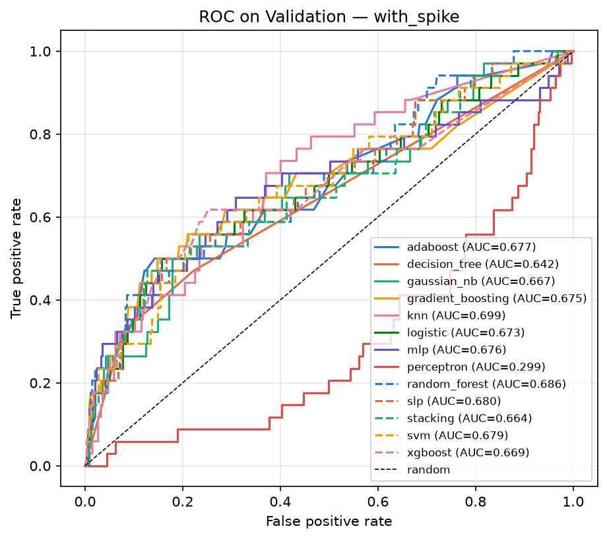
รูปที่ 9 ROC ของ classifier ทั้ง 13 ตัวบน Validation (with_spike)
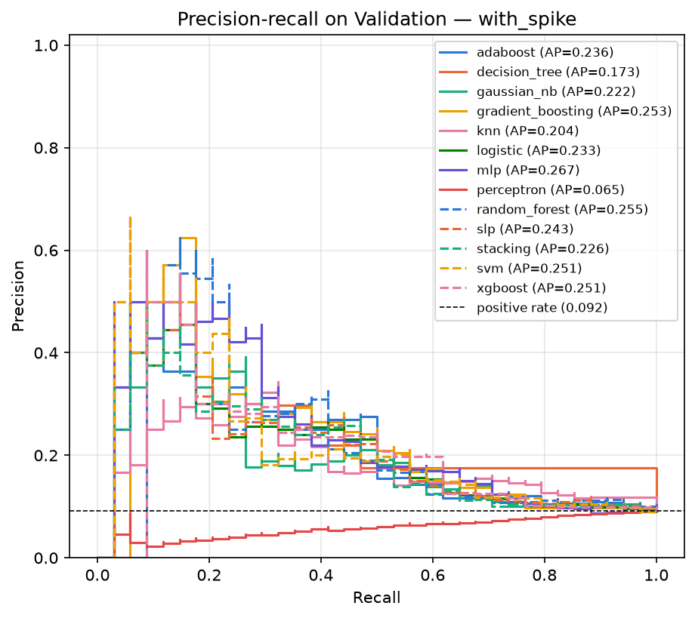
รูปที่ 10 Precision-recall ของ classifier ทั้ง 13 ตัวบน Validation (with_spike)
เส้นของโมเดลส่วนใหญ่เกาะกลุ่มกัน สอดคล้องกับตารางที่ว่าแยกอันดับไม่ได้

7.4 Performance curve
กราฟ loss ระหว่างเทรนของโมเดลที่เรียนแบบวนรอบ เส้นที่ลดลงแล้วราบแปลว่าลู่เข้าแล้ว ส่วน perceptron แกว่งไม่ลู่เข้า โมเดลที่ไม่ได้เทรนด้วยการลด loss ทีละรอบ (knn, decision_tree, gaussian_nb, random_forest, stacking) ไม่มีกราฟ
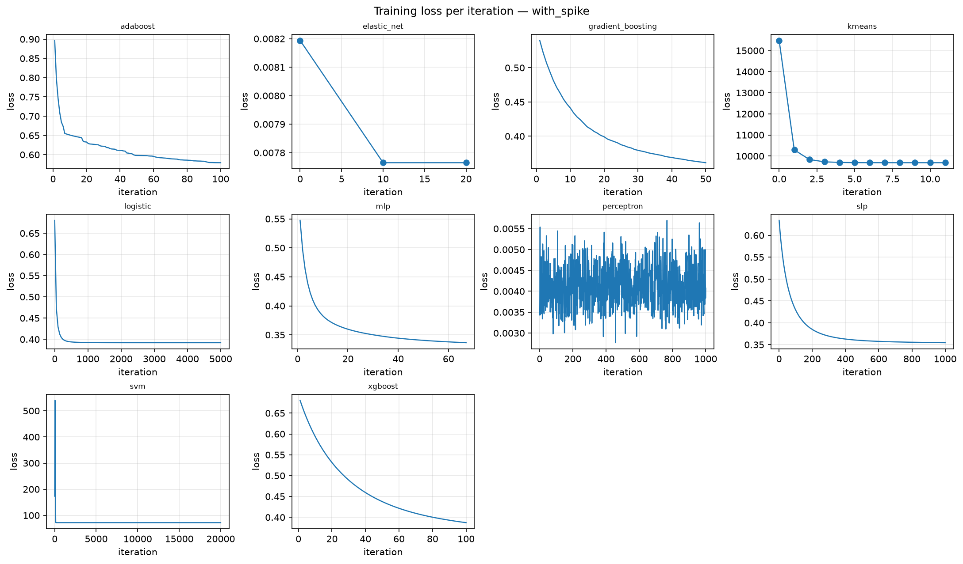
รูปที่ 11 Loss ระหว่างเทรน (with_spike)

7.5 Clustering
Validation clustering metrics — with_spike
model | variant | k | silhouette | inertia | cluster_​sizes
agglomerative | with_​spike | 2 | 0.3602 | 1070.4207 | {"0": 293, "1": 78}
kmeans | with_​spike | 2 | 0.3666 | 1075.1372 | {"0": 73, "1": 298}
silhouette/inertia คำนวณบน Validation ไม่มีช่วงความเชื่อมั่น

ทั้งสองวิธีเลือกจำนวนกลุ่ม k = 2 และได้ silhouette ราว 0.36 (ค่าอยู่ระหว่าง −1 ถึง 1 ยิ่งสูงกลุ่มยิ่งแยกชัด) เมื่อเทียบกลุ่มที่ได้กับ label จริงใน notebook 04 หัวข้อ 10 กลุ่มหนึ่งมีสัดส่วนวันผันผวนสูงราว 20% อีกกลุ่มราว 6% แปลว่าฟีเจอร์เพียงอย่างเดียวแยกสภาพตลาดได้ระดับหนึ่งโดยไม่ต้องมี label ข้อจำกัดคือ Agglomerative ไม่มีขั้นตอนทำนายข้อมูลใหม่โดยธรรมชาติ เราจึงจัดวันใน Validation เข้ากลุ่มที่จุดศูนย์กลางใกล้ที่สุด

7.6 ผลบน Test
Test ถูกเปิด ครั้งเดียว เมื่อ 11 ตุลาคม 2026 หลัง commit ไฟล์ล็อกแล้ว โมเดลทั้งหมดเทรนจาก Train และเลือกบน Validation ไม่มีการเทรนใหม่ ใบรับรองอยู่ในภาคผนวก ค
โมเดลตัวแทนที่ล็อกไว้ คือผู้ที่ได้คะแนนสูงสุดบน Validation ของแต่ละงาน (ตารางในบทสรุป) การล็อกชื่อไว้ก่อนมีไว้เพื่อไม่ให้เลือกโมเดลย้อนหลังจากผล Test ได้
Test leaderboard — classification — with_spike
model | kind | headline | validation_​average_​precision | average_​precision_​ci | roc_​auc_​ci | f1_​ci | recall_​ci | tied_​with_​leader | beats_​best_​baseline
mlp | model | yes | 0.2668 | 0.5991 ​[0.2605, 0.7603] | 0.7930 ​[0.6103, 0.9031] | 0.5714 ​[0.2104, 0.6929] | 0.4932 ​[0.1429, 0.6505] | yes | yes
random_​forest | model | no | 0.2548 | 0.5775 ​[0.2366, 0.7393] | 0.7866 ​[0.5922, 0.8920] | 0.5000 ​[0.1764, 0.6047] | 0.4247 ​[0.1333, 0.5424] | yes | yes
svm | model | no | 0.2514 | 0.5716 ​[0.2402, 0.7438] | 0.7835 ​[0.5935, 0.8955] | 0.4874 ​[0.1176, 0.6102] | 0.3973 ​[0.0789, 0.5536] | yes | yes
gaussian_​nb | model | no | 0.2218 | 0.5538 ​[0.2390, 0.7289] | 0.7703 ​[0.5749, 0.8838] | 0.5806 ​[0.3055, 0.6892] | 0.6164 ​[0.3158, 0.7444] | yes | yes
slp | model | no | 0.2427 | 0.5536 ​[0.2473, 0.7470] | 0.7798 ​[0.5865, 0.8954] | 0.5041 ​[0.1665, 0.6480] | 0.4247 ​[0.1052, 0.6186] | yes | yes
logistic | model | no | 0.2330 | 0.5518 ​[0.2482, 0.7452] | 0.7822 ​[0.5936, 0.8978] | 0.5203 ​[0.2083, 0.6564] | 0.4384 ​[0.1351, 0.6211] | yes | yes
knn | model | no | 0.2037 | 0.5472 ​[0.2187, 0.7309] | 0.7847 ​[0.6241, 0.8634] | 0.5512 ​[0.1886, 0.6804] | 0.4795 ​[0.1350, 0.6579] | yes | yes
baseline_​persistence | baseline | no | n/​a | 0.5365 ​[0.1589, 0.7246] | 0.7255 ​[0.5280, 0.8308] | 0.4933 ​[0.1599, 0.6335] | 0.5068 ​[0.1633, 0.6552] | yes | n/​a
gradient_​boosting | model | no | 0.2531 | 0.5332 ​[0.2223, 0.7096] | 0.7665 ​[0.5798, 0.8803] | 0.4390 ​[0.1591, 0.6000] | 0.3699 ​[0.1190, 0.5539] | yes | no
xgboost | model | no | 0.2508 | 0.5305 ​[0.2021, 0.7067] | 0.7716 ​[0.5844, 0.8839] | 0.4553 ​[0.1795, 0.6078] | 0.3836 ​[0.1333, 0.5582] | yes | no
stacking | model | no | 0.2262 | 0.5131 ​[0.2395, 0.7154] | 0.7902 ​[0.6082, 0.8877] | 0.5714 ​[0.2898, 0.6842] | 0.5753 ​[0.2439, 0.7385] | yes | no
adaboost | model | no | 0.2363 | 0.4858 ​[0.2145, 0.6807] | 0.7614 ​[0.5710, 0.8785] | 0.4853 ​[0.2268, 0.6555] | 0.4521 ​[0.1852, 0.6775] | no | no
decision_​tree | model | no | 0.1732 | 0.3792 ​[0.1524, 0.5643] | 0.7450 ​[0.6021, 0.8449] | 0.4800 ​[0.2000, 0.6667] | 0.4932 ​[0.1621, 0.7527] | no | no
baseline_​majority | baseline | no | n/​a | 0.1957 ​[0.0885, 0.3003] | 0.5000 ​[0.5000, 0.5000] | 0.0000 ​[0.0000, 0.0000] | 0.0000 ​[0.0000, 0.0000] | no | n/​a
perceptron | model | no | 0.0648 | 0.1374 ​[0.0657, 0.2463] | 0.2749 ​[0.1567, 0.4688] | 0.0577 ​[0.0000, 0.1840] | 0.0411 ​[0.0000, 0.1690] | no | no
ประเมินบน Test ครั้งเดียวด้วยโมเดลที่เทรนจาก Train และเลือกบน Validation (ไม่ refit) โมเดลเด่นของแต่ละ task ถูกระบุไว้ใน selection_lock.json ก่อนเปิด Test แถวอื่นในตารางเป็นข้อมูลประกอบ ห้ามเลือกโมเดลจากตารางนี้

Test leaderboard — classification — non_spike
model | kind | headline | validation_​average_​precision | average_​precision_​ci | roc_​auc_​ci | f1_​ci | recall_​ci | tied_​with_​leader | beats_​best_​baseline
gaussian_​nb | model | no | 0.2292 | 0.5884 ​[0.2441, 0.7462] | 0.7779 ​[0.5735, 0.8913] | 0.5824 ​[0.3299, 0.6817] | 0.7260 ​[0.4210, 0.8530] | yes | yes
xgboost | model | no | 0.2652 | 0.5823 ​[0.2509, 0.7436] | 0.7887 ​[0.6017, 0.8948] | 0.5469 ​[0.2034, 0.7000] | 0.4795 ​[0.1463, 0.6812] | yes | yes
svm | model | no | 0.2501 | 0.5805 ​[0.2446, 0.7504] | 0.7853 ​[0.5967, 0.8990] | 0.4587 ​[0.0974, 0.5922] | 0.3425 ​[0.0588, 0.5048] | yes | yes
gradient_​boosting | model | no | 0.2525 | 0.5653 ​[0.2460, 0.7310] | 0.7861 ​[0.6087, 0.8920] | 0.3762 ​[0.1290, 0.5264] | 0.2603 ​[0.0789, 0.4000] | yes | yes
mlp | model | no | 0.2808 | 0.5639 ​[0.2507, 0.7235] | 0.7894 ​[0.5922, 0.8906] | 0.5039 ​[0.2127, 0.6449] | 0.4384 ​[0.1578, 0.6165] | yes | yes
logistic | model | no | 0.2513 | 0.5510 ​[0.2472, 0.7391] | 0.7782 ​[0.5841, 0.8940] | 0.5041 ​[0.1785, 0.6269] | 0.4247 ​[0.1111, 0.5943] | yes | yes
stacking | model | no | 0.2311 | 0.5499 ​[0.2440, 0.7150] | 0.7890 ​[0.6135, 0.8828] | 0.4853 ​[0.2432, 0.6016] | 0.4521 ​[0.2057, 0.5843] | yes | yes
adaboost | model | no | 0.2407 | 0.5443 ​[0.2261, 0.7297] | 0.7735 ​[0.5788, 0.8899] | 0.5000 ​[0.2051, 0.6348] | 0.4110 ​[0.1470, 0.5758] | yes | yes
knn | model | no | 0.2082 | 0.5389 ​[0.2514, 0.7067] | 0.8008 ​[0.6595, 0.8698] | 0.4237 ​[0.0894, 0.5658] | 0.3425 ​[0.0606, 0.4943] | yes | yes
baseline_​persistence | baseline | no | n/​a | 0.5365 ​[0.1589, 0.7246] | 0.7255 ​[0.5280, 0.8308] | 0.4933 ​[0.1599, 0.6335] | 0.5068 ​[0.1633, 0.6552] | yes | n/​a
random_​forest | model | yes | 0.3010 | 0.5240 ​[0.2161, 0.6796] | 0.7814 ​[0.5879, 0.8807] | 0.4715 ​[0.1667, 0.5556] | 0.3973 ​[0.1249, 0.4923] | yes | no
slp | model | no | 0.2474 | 0.4963 ​[0.2080, 0.6769] | 0.7420 ​[0.5497, 0.8583] | 0.5000 ​[0.2564, 0.6053] | 0.4795 ​[0.2143, 0.6164] | no | no
decision_​tree | model | no | 0.1887 | 0.3844 ​[0.1761, 0.5137] | 0.6916 ​[0.5598, 0.7827] | 0.4310 ​[0.2142, 0.5246] | 0.3425 ​[0.1579, 0.4272] | no | no
baseline_​majority | baseline | no | n/​a | 0.1957 ​[0.0885, 0.3003] | 0.5000 ​[0.5000, 0.5000] | 0.0000 ​[0.0000, 0.0000] | 0.0000 ​[0.0000, 0.0000] | no | n/​a
perceptron | model | no | 0.0742 | 0.1328 ​[0.0624, 0.2276] | 0.2626 ​[0.1410, 0.4434] | 0.0813 ​[0.0000, 0.2460] | 0.0685 ​[0.0000, 0.2817] | no | no
ประเมินบน Test ครั้งเดียวด้วยโมเดลที่เทรนจาก Train และเลือกบน Validation (ไม่ refit) โมเดลเด่นของแต่ละ task ถูกระบุไว้ใน selection_lock.json ก่อนเปิด Test แถวอื่นในตารางเป็นข้อมูลประกอบ ห้ามเลือกโมเดลจากตารางนี้

Test leaderboard — regression — with_spike
model | kind | headline | validation_​rmse | rmse_​ci | r2_​ci | tied_​with_​leader | beats_​best_​baseline
multiple_​linear | model | no | 0.0689 | 0.1158 ​[0.0711, 0.1680] | 0.2959 ​[-0.1971, 0.3897] | yes | yes
elastic_​net | model | yes | 0.0668 | 0.1174 ​[0.0709, 0.1746] | 0.2758 ​[-0.0402, 0.3258] | yes | yes
simple_​linear | model | no | 0.0690 | 0.1356 ​[0.0754, 0.1985] | 0.0347 ​[-0.7702, 0.2310] | no | yes
baseline_​train_​mean | baseline | no | n/​a | 0.1380 ​[0.0806, 0.2060] | -0.0006 ​[-0.2998, -0.0000] | yes | n/​a
polynomial | model | no | 0.0691 | 0.1401 ​[0.0754, 0.2037] | -0.0314 ​[-1.1539, 0.2401] | no | no
baseline_​persistence | baseline | no | n/​a | 0.1502 ​[0.0919, 0.2222] | -0.1855 ​[-1.2071, 0.1280] | no | n/​a
ประเมินบน Test ครั้งเดียวด้วยโมเดลที่เทรนจาก Train และเลือกบน Validation (ไม่ refit) โมเดลเด่นของแต่ละ task ถูกระบุไว้ใน selection_lock.json ก่อนเปิด Test แถวอื่นในตารางเป็นข้อมูลประกอบ ห้ามเลือกโมเดลจากตารางนี้

Test leaderboard — regression — non_spike
model | kind | headline | validation_​rmse | rmse_​ci | r2_​ci | tied_​with_​leader | beats_​best_​baseline
polynomial | model | no | 0.0661 | 0.1142 ​[0.0720, 0.1641] | 0.3155 ​[-0.0360, 0.4224] | yes | yes
multiple_​linear | model | no | 0.0668 | 0.1180 ​[0.0705, 0.1732] | 0.2684 ​[-0.1829, 0.3623] | yes | yes
elastic_​net | model | yes | 0.0643 | 0.1230 ​[0.0688, 0.1859] | 0.2059 ​[0.0554, 0.2619] | yes | yes
simple_​linear | model | no | 0.0665 | 0.1372 ​[0.0733, 0.2087] | 0.0114 ​[-0.1001, 0.0488] | yes | yes
baseline_​train_​mean | baseline | no | n/​a | 0.1400 ​[0.0745, 0.2132] | -0.0298 ​[-0.1430, -0.0001] | yes | n/​a
baseline_​persistence | baseline | no | n/​a | 0.1502 ​[0.0919, 0.2222] | -0.1855 ​[-1.2071, 0.1280] | no | n/​a
ประเมินบน Test ครั้งเดียวด้วยโมเดลที่เทรนจาก Train และเลือกบน Validation (ไม่ refit) โมเดลเด่นของแต่ละ task ถูกระบุไว้ใน selection_lock.json ก่อนเปิด Test แถวอื่นในตารางเป็นข้อมูลประกอบ ห้ามเลือกโมเดลจากตารางนี้

อ่านผล
- Classification โมเดลตัวแทนของ with_spike คือ mlp ได้ AP 0.599 และยังเป็นอันดับหนึ่งบน Test เทียบกับการเดาสุ่ม 0.196 และ baseline_persistence 0.536 แต่โมเดลตัวแทนของ non_spike คือ random_forest ได้ AP 0.524 ต่ำกว่า baseline และตกจากอันดับ 1 บน Validation ไปอยู่อันดับ 10 จาก 13 โมเดล นี่คือตัวอย่างของ selection bias: ผู้นำบน Validation ที่มีวันผันผวนสูงเพียง 34 วัน ไม่จำเป็นต้องเป็นผู้นำบนข้อมูลใหม่
- Regression elastic_net ได้ RMSE 0.117 และ 0.123 ดีกว่า baseline ที่ทายค่าเฉลี่ย (0.138 และ 0.140) R² อยู่ที่ราว 0.2 ถึง 0.3 สูงกว่าบน Validation เพราะ Test มีช่วงผันผวนแรงให้โมเดลอธิบาย
- AP บน Test สูงกว่า Validation มาก (0.6 เทียบกับ 0.27) ข้อนี้ไม่ได้แปลว่าโมเดลเก่งขึ้น AP ขึ้นกับสัดส่วนวันผันผวนสูง ซึ่ง Test มี 19.6% ส่วน Validation มี 9.2% จึงต้องเทียบกับ baseline ของชุดเดียวกันเสมอ

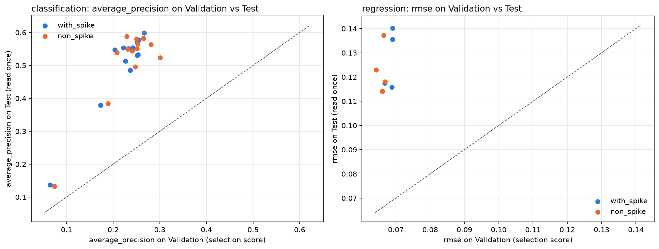
รูปที่ 12 คะแนนของโมเดลเดียวกันบน Validation เทียบกับบน Test
แยกผลตามช่วงตลาด Test มี 54 แถวที่อยู่ในหน้าต่างรอบวัน spike (เดือนเมษายน 2025 และมิถุนายน 2026) และ 319 แถวที่เป็นช่วงปกติ
Test metrics by diagnostic segment — classification
model | variant | segment | rows | positives | average_​precision | roc_​auc | recall | precision | f1
adaboost | non_​spike | non_​spike | 319 | 35 | 0.3372 | 0.7370 | 0.3714 | 0.5200 | 0.4333
adaboost | non_​spike | spike_​affected | 54 | 38 | 0.8281 | 0.6102 | 0.4474 | 0.7727 | 0.5667
adaboost | with_​spike | non_​spike | 319 | 35 | 0.3212 | 0.7251 | 0.3429 | 0.4138 | 0.3750
adaboost | with_​spike | spike_​affected | 54 | 38 | 0.6804 | 0.3413 | 0.5526 | 0.6176 | 0.5833
logistic | non_​spike | non_​spike | 319 | 35 | 0.3639 | 0.7444 | 0.2000 | 0.5385 | 0.2917
logistic | non_​spike | spike_​affected | 54 | 38 | 0.7200 | 0.3668 | 0.6316 | 0.6486 | 0.6400
logistic | with_​spike | non_​spike | 319 | 35 | 0.3882 | 0.7545 | 0.2286 | 0.6154 | 0.3333
logistic | with_​spike | spike_​affected | 54 | 38 | 0.7168 | 0.3734 | 0.6316 | 0.6486 | 0.6400
mlp | non_​spike | non_​spike | 319 | 35 | 0.4048 | 0.7454 | 0.2857 | 0.5263 | 0.3704
mlp | non_​spike | spike_​affected | 54 | 38 | 0.7310 | 0.4227 | 0.5789 | 0.6286 | 0.6027
mlp | with_​spike | non_​spike | 319 | 35 | 0.4451 | 0.7709 | 0.3429 | 0.5714 | 0.4286
mlp | with_​spike | spike_​affected | 54 | 38 | 0.7837 | 0.5296 | 0.6316 | 0.7500 | 0.6857
random_​forest | non_​spike | non_​spike | 319 | 35 | 0.3898 | 0.7344 | 0.3714 | 0.4815 | 0.4194
random_​forest | non_​spike | spike_​affected | 54 | 38 | 0.7664 | 0.5510 | 0.4211 | 0.6957 | 0.5246
random_​forest | with_​spike | non_​spike | 319 | 35 | 0.3782 | 0.7455 | 0.3429 | 0.4800 | 0.4000
random_​forest | with_​spike | spike_​affected | 54 | 38 | 0.8011 | 0.5757 | 0.5000 | 0.7308 | 0.5938

Test metrics by diagnostic segment — regression
model | variant | segment | rows | rmse | mae | r2
elastic_​net | non_​spike | non_​spike | 319 | 0.0692 | 0.0550 | 0.1752
elastic_​net | non_​spike | spike_​affected | 54 | 0.2759 | 0.1838 | -0.3351
elastic_​net | with_​spike | non_​spike | 319 | 0.0707 | 0.0564 | 0.1395
elastic_​net | with_​spike | spike_​affected | 54 | 0.2564 | 0.1722 | -0.1526
multiple_​linear | non_​spike | non_​spike | 319 | 0.0683 | 0.0525 | 0.1972
multiple_​linear | non_​spike | spike_​affected | 54 | 0.2620 | 0.1880 | -0.2042
multiple_​linear | with_​spike | non_​spike | 319 | 0.0694 | 0.0536 | 0.1714
multiple_​linear | with_​spike | spike_​affected | 54 | 0.2533 | 0.1819 | -0.1253

- ช่วงปกติ (วันผันผวนสูง 35 จาก 319 วัน หรือ 11%): classifier ได้ ROC-AUC ราว 0.72 ถึง 0.77 และ AP ราว 0.32 ถึง 0.45 สูงกว่าการเดาสุ่ม (0.11) ชัดเจน regression ได้ RMSE ราว 0.07 ใกล้เคียงกับบน Validation
- ช่วงรอบวัน spike (วันผันผวนสูง 38 จาก 54 วัน หรือ 70%): ROC-AUC ของ classifier ในตารางอยู่ระหว่าง 0.34 ถึง 0.61 คือใกล้หรือต่ำกว่าการเดาสุ่ม ภายในช่วงปั่นป่วน โมเดลแยกไม่ได้ว่าวันไหนจะผันผวนสูง AP ที่ดูสูง (0.7 ถึง 0.8) มาจากการที่วันส่วนใหญ่ในช่วงนี้ผันผวนสูงอยู่แล้ว ส่วน regression ได้ RMSE ราว 0.25 ถึง 0.28 และ R² ติดลบ

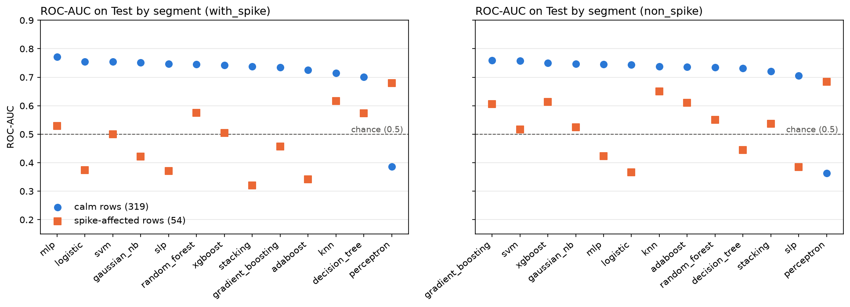
รูปที่ 13 ROC-AUC บน Test แยกตามช่วงตลาด
สรุปคือ โมเดลรู้ว่า "ตอนนี้ตลาดกำลังปั่นป่วน" ซึ่งเป็นสิ่งที่ baseline_persistence ก็รู้ แต่ไม่รู้ว่าความปั่นป่วนจะเริ่มเมื่อไรหรือจะจบวันไหน ตาราง metric ครบทุกตัวบน Test อยู่ในภาคผนวก ข

8. Benchmarking และการอภิปราย

8.1 โมเดลใดดีที่สุด
คำตอบที่ซื่อตรงคือ ข้อมูลไม่พอจะบอก บน Validation ทั้ง 13 classifier และทั้ง 4 โมเดล regression อยู่ในกลุ่มที่แยกจากอันดับหนึ่งไม่ได้ บน Test กลุ่มนำของ classification ยังมี 10 จาก 13 โมเดลในทั้งสองแบบข้อมูล สิ่งที่บอกได้คือ
- perceptron และ decision_tree อยู่ท้ายตารางอย่างสม่ำเสมอ ทั้งบน Validation, Test และ walk-forward
- โมเดลที่เหลือ ตั้งแต่ logistic ที่เรียบง่าย ไปจนถึง xgboost และ mlp ทำได้ใกล้เคียงกันในระดับที่ข้อมูลชุดนี้แยกไม่ออก

เหตุผลที่น่าจะเป็นคือ ข้อมูลที่ทำนายได้อยู่ในฟีเจอร์ความผันผวนย้อนหลังไม่กี่ตัว และความสัมพันธ์ค่อนข้างเรียบง่าย โมเดลที่ซับซ้อนจึงไม่มีอะไรให้เรียนรู้เพิ่มมากนัก

8.2 คำถามวิจัย: ตัด spike ออกแล้วดีขึ้นหรือไม่
บน Validation delta = non_spike − with_spike สำหรับ AP ค่าบวกคือดีขึ้นเมื่อตัด spike สำหรับ RMSE ค่าลบคือดีขึ้น
Paired comparison: non_spike − with_spike (Validation)
model | task | metric | with_​spike | non_​spike | delta | delta_​95 | verdict
elastic_​net | regression | rmse | 0.0668 | 0.0643 | -0.0026 | ​[-0.0053, +0.0019] | inconclusive
multiple_​linear | regression | rmse | 0.0689 | 0.0668 | -0.0020 | ​[-0.0036, -0.0000] | non_​spike better
polynomial | regression | rmse | 0.0691 | 0.0661 | -0.0030 | ​[-0.0073, +0.0016] | inconclusive
simple_​linear | regression | rmse | 0.0690 | 0.0665 | -0.0026 | ​[-0.0066, +0.0026] | inconclusive
adaboost | classification | average_​precision | 0.2363 | 0.2407 | 0.0044 | ​[-0.0307, +0.0627] | inconclusive
decision_​tree | classification | average_​precision | 0.1732 | 0.1887 | 0.0155 | ​[-0.0380, +0.0970] | inconclusive
gaussian_​nb | classification | average_​precision | 0.2218 | 0.2292 | 0.0074 | ​[-0.0007, +0.0187] | inconclusive
gradient_​boosting | classification | average_​precision | 0.2531 | 0.2525 | -0.0006 | ​[-0.0445, +0.0223] | inconclusive
knn | classification | average_​precision | 0.2037 | 0.2082 | 0.0045 | ​[-0.0441, +0.0601] | inconclusive
logistic | classification | average_​precision | 0.2330 | 0.2513 | 0.0183 | ​[-0.0110, +0.0401] | inconclusive
mlp | classification | average_​precision | 0.2668 | 0.2808 | 0.0139 | ​[-0.0429, +0.0772] | inconclusive
perceptron | classification | average_​precision | 0.0648 | 0.0742 | 0.0094 | ​[-0.0012, +0.0575] | inconclusive
random_​forest | classification | average_​precision | 0.2548 | 0.3010 | 0.0462 | ​[-0.0168, +0.1155] | inconclusive
slp | classification | average_​precision | 0.2427 | 0.2474 | 0.0047 | ​[-0.0477, +0.0441] | inconclusive
stacking | classification | average_​precision | 0.2262 | 0.2311 | 0.0049 | ​[-0.0386, +0.0477] | inconclusive
svm | classification | average_​precision | 0.2514 | 0.2501 | -0.0013 | ​[-0.0108, +0.0082] | inconclusive
xgboost | classification | average_​precision | 0.2508 | 0.2652 | 0.0144 | ​[-0.0148, +0.0386] | inconclusive
agglomerative | clustering | silhouette | 0.3602 | 0.4642 | 0.1040 | n/​a | no interval
kmeans | clustering | silhouette | 0.3666 | 0.3298 | -0.0367 | n/​a | no interval
ผลต่างในตารางนี้คือผลของ นโยบายตัดแถวทั้งชุด ไม่ใช่ผลของ spike เพียงอย่างเดียว: การตัด 213 แถวทำให้ class prior ของ Train เปลี่ยนจาก 25.0% เป็น 18.4%, จำนวนแถวลดจาก 1,733 เป็น 1,520 และ regime ที่ผันผวนสูงหายไปจาก Train พร้อมกัน ทั้งสาม confound นี้แยกจากกันไม่ได้ด้วยการทดลองนี้ delta = non_spike − with_spike บน Validation 371 แถวชุดเดียวกัน ช่วง 95% จาก paired moving-block bootstrap (block 20 วัน) และเมื่อเทียบ 17 โมเดลพร้อมกัน ควรคาดว่าจะมีราว 1 แถวที่ช่วงไม่คร่อมศูนย์โดยบังเอิญ

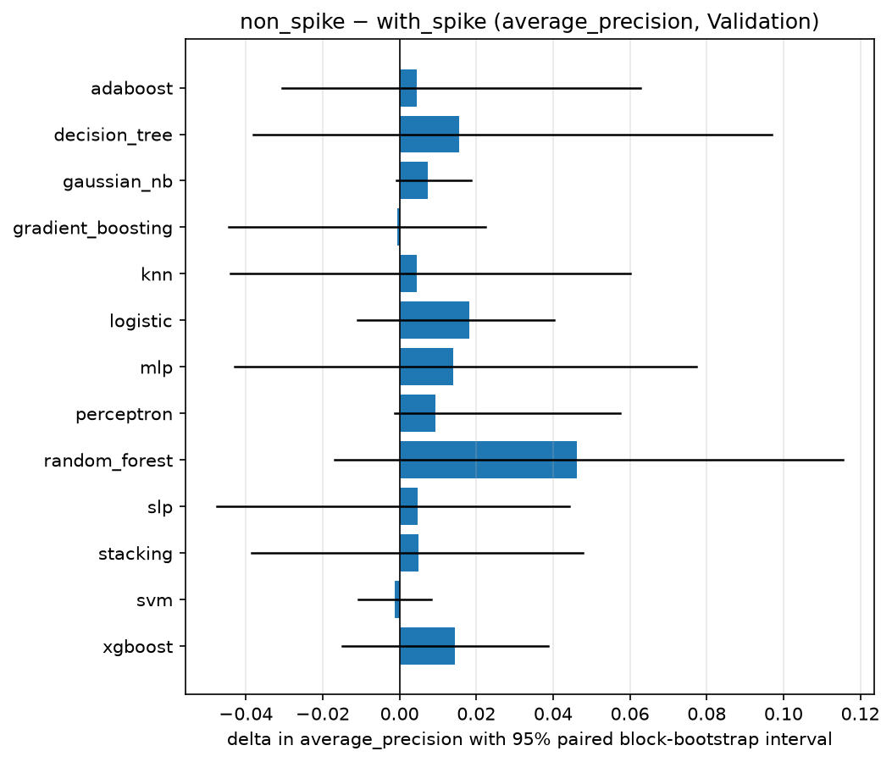
รูปที่ 14 ผลต่างของ AP เมื่อตัด spike ออก พร้อมช่วงความเชื่อมั่น 95% (Validation)
โมเดลส่วนใหญ่ได้คะแนนดีขึ้นเล็กน้อยเมื่อตัด spike แต่ 16 จาก 17 โมเดลได้คำตัดสิน inconclusive มีเพียง multiple_linear ที่ช่วงไม่คร่อมศูนย์ ซึ่งเมื่อเทียบ 17 โมเดลพร้อมกัน การเจอราว 1 โมเดลโดยบังเอิญเป็นเรื่องที่คาดได้ นอกจากนี้ Validation ไม่มีวัน spike เลย จึงทดสอบไม่ได้ว่าโมเดลแต่ละแบบรับมือ spike ได้ดีแค่ไหน
บน Test ใช้คำทำนายที่บันทึกไว้ตอน finalize และวิธี paired block bootstrap เดียวกัน
Same model with and without spike rows, on Test (paired block bootstrap)
task | model | metric | with_​spike | non_​spike | delta | delta_​low | delta_​high | direction | interval_​excludes_​zero
classification | adaboost | average_​precision | 0.4858 | 0.5443 | 0.0585 | -0.0324 | 0.1168 | non_​spike better | no
classification | decision_​tree | average_​precision | 0.3792 | 0.3844 | 0.0052 | -0.1502 | 0.1190 | non_​spike better | no
classification | gaussian_​nb | average_​precision | 0.5538 | 0.5884 | 0.0346 | -0.0064 | 0.0632 | non_​spike better | no
classification | gradient_​boosting | average_​precision | 0.5332 | 0.5653 | 0.0322 | -0.0254 | 0.0891 | non_​spike better | no
classification | knn | average_​precision | 0.5472 | 0.5389 | -0.0083 | -0.1005 | 0.0946 | with_​spike better | no
classification | logistic | average_​precision | 0.5518 | 0.5510 | -0.0008 | -0.0184 | 0.0156 | with_​spike better | no
classification | mlp | average_​precision | 0.5991 | 0.5639 | -0.0352 | -0.0792 | 0.0276 | with_​spike better | no
classification | perceptron | average_​precision | 0.1374 | 0.1328 | -0.0046 | -0.0313 | -0.0001 | with_​spike better | yes
classification | random_​forest | average_​precision | 0.5775 | 0.5240 | -0.0534 | -0.1284 | 0.0106 | with_​spike better | no
classification | slp | average_​precision | 0.5536 | 0.4963 | -0.0573 | -0.1184 | -0.0038 | with_​spike better | yes
classification | stacking | average_​precision | 0.5131 | 0.5499 | 0.0368 | -0.0721 | 0.1233 | non_​spike better | no
classification | svm | average_​precision | 0.5716 | 0.5805 | 0.0088 | -0.0015 | 0.0184 | non_​spike better | no
classification | xgboost | average_​precision | 0.5305 | 0.5823 | 0.0518 | 0.0163 | 0.0931 | non_​spike better | yes
regression | elastic_​net | rmse | 0.1174 | 0.1230 | 0.0055 | -0.0045 | 0.0122 | with_​spike better | no
regression | multiple_​linear | rmse | 0.1158 | 0.1180 | 0.0022 | -0.0017 | 0.0051 | with_​spike better | no
regression | polynomial | rmse | 0.1401 | 0.1142 | -0.0260 | -0.0575 | 0.0041 | non_​spike better | no
regression | simple_​linear | rmse | 0.1356 | 0.1372 | 0.0016 | -0.0288 | 0.0198 | with_​spike better | no

- ทิศทางบน Test ไม่ตรงกับ Validation: classifier 7 ตัวดีขึ้นและ 6 ตัวแย่ลงเมื่อตัด spike ส่วน regression 3 จาก 4 ตัวแย่ลงเล็กน้อย
- ช่วงความเชื่อมั่นคร่อมศูนย์ใน 14 จาก 17 โมเดล อีก 3 โมเดลชี้ไปคนละทาง: slp และ perceptron ดีกว่าเมื่อเก็บ spike ไว้ ส่วน xgboost ดีกว่าเมื่อตัดออก
- ข้อสังเกตจากตารางแยกช่วงในหัวข้อ 7.6 (ไม่มีช่วงความเชื่อมั่น): โมเดลเชิงเส้นที่เทรนแบบไม่มี spike ทำได้ดีกว่าเล็กน้อยในช่วงปกติ แต่แย่กว่าในช่วงรอบวัน spike ซึ่งสมเหตุสมผล เพราะไม่เคยเห็นตัวอย่างแบบนั้นตอนเทรน

สมมติฐานเรื่อง AdaBoost บน Validation adaboost แทบไม่เปลี่ยน (+0.004) บน Test เป็นโมเดลที่ดีขึ้นมากที่สุดเมื่อตัด spike (AP 0.486 เป็น 0.544) ซึ่งสอดคล้องกับสมมติฐานในหัวข้อ 6.2 แต่ช่วงความเชื่อมั่นยังคร่อมศูนย์ จึงเป็นเพียงข้อสังเกตที่ไปในทิศทางเดียวกับสมมติฐาน ยังไม่ใช่ข้อพิสูจน์
คำตอบของคำถามวิจัย ข้อมูลชุดนี้ ไม่สนับสนุน ว่านโยบายตัดแถวรอบวัน spike ออกจากข้อมูลเทรนทำให้โมเดลทำนายดีขึ้น และไม่สนับสนุนว่าทำให้แย่ลงเช่นกัน ผลต่างที่วัดได้เล็กกว่าความไม่แน่นอนของการวัด ทั้งบน Validation และ Test และทิศทางของสองชุดไม่ตรงกัน

8.3 ดีกว่าโมเดลที่สอนในห้องเท่าไร
เราเทียบโมเดลตัวแทนกับโมเดลพื้นฐานที่สอนในห้อง คือ logistic สำหรับ classification และ multiple_linear สำหรับ regression แบบจับคู่ คอลัมน์ improvement_percent เป็นบวกเมื่อโมเดลตัวแทนดีกว่า
Headline vs classroom model on Validation (paired block bootstrap)
task | variant | metric | classroom_​model | classroom_​score | headline | headline_​score | delta | delta_​low | delta_​high | improvement_​percent | interval_​excludes_​zero
classification | with_​spike | average_​precision | logistic | 0.2330 | mlp | 0.2668 | 0.0338 | -0.0038 | 0.0699 | 14.5214 | no
classification | non_​spike | average_​precision | logistic | 0.2513 | random_​forest | 0.3010 | 0.0497 | -0.0174 | 0.1004 | 19.7965 | no
regression | with_​spike | rmse | multiple_​linear | 0.0689 | elastic_​net | 0.0668 | -0.0021 | -0.0059 | 0.0014 | 2.9883 | no
regression | non_​spike | rmse | multiple_​linear | 0.0668 | elastic_​net | 0.0643 | -0.0026 | -0.0068 | 0.0020 | 3.8380 | no

Headline vs classroom model on Test (paired block bootstrap)
task | variant | metric | classroom_​model | classroom_​score | headline | headline_​score | delta | delta_​low | delta_​high | improvement_​percent | interval_​excludes_​zero
classification | with_​spike | average_​precision | logistic | 0.5518 | mlp | 0.5991 | 0.0473 | -0.0137 | 0.0766 | 8.5643 | no
classification | non_​spike | average_​precision | logistic | 0.5510 | random_​forest | 0.5240 | -0.0270 | -0.1678 | 0.0793 | -4.8974 | no
regression | with_​spike | rmse | multiple_​linear | 0.1158 | elastic_​net | 0.1174 | 0.0016 | -0.0092 | 0.0089 | -1.4215 | no
regression | non_​spike | rmse | multiple_​linear | 0.1180 | elastic_​net | 0.1230 | 0.0049 | -0.0119 | 0.0158 | -4.1832 | no

บน Validation โมเดลตัวแทนดีกว่าโมเดลพื้นฐาน 3% ถึง 20% แต่ช่วงความเชื่อมั่นคร่อมศูนย์ทุกแถว บน Test มีเพียง mlp ที่ยังดีกว่า logistic (ราว 8.6% และช่วงยังคร่อมศูนย์) ส่วน random_forest และ elastic_net ทำได้แย่กว่าโมเดลพื้นฐานเล็กน้อย
เราจึง ไม่อ้าง ว่าโมเดลที่ซับซ้อนกว่าดีกว่าโมเดลที่สอนในห้องอย่างมีนัยสำคัญ ข้อค้นพบที่มีหลักฐานรองรับมากกว่าคือ บนโจทย์นี้ โมเดลเรียบง่ายอย่าง logistic และ multiple_linear ทำได้ดีพอ ๆ กับโมเดลที่ซับซ้อนที่สุดที่เราเขียน

8.4 โมเดลพลาดตรงไหน
จากคำทำนายของโมเดลตัวแทนบน Validation (notebook 05 หัวข้อ 7) วันผันผวนสูง 20 จาก 34 วันอยู่ในไตรมาส 3 ปี 2024 ซึ่งตลาดปรับฐานแรงต้นเดือนสิงหาคม โมเดลจับได้ 7 ถึง 8 วัน ทั้งหมดอยู่ในไตรมาสนั้น ส่วนอีก 14 วันที่กระจายอยู่ในไตรมาสอื่นพลาดทั้งหมด
คะแนนของโมเดลขึ้นตาม หลัง ความผันผวนเริ่มแล้ว เพราะฟีเจอร์ทั้งหมดมองย้อนหลัง โมเดลจึงจับช่วงกลางและท้ายของเหตุการณ์ใหญ่ได้ แต่พลาดวันแรก ๆ และพลาดเหตุการณ์สั้น ๆ ผลบน Test (หัวข้อ 7.6) ยืนยันภาพเดียวกัน

8.5 ความเสถียรของอันดับข้ามช่วงเวลา
เพื่อดูว่าอันดับของโมเดลขึ้นกับช่วงเวลาที่วัดมากแค่ไหน เราทำ walk-forward ภายในข้อมูลเทรน: เทรนด้วยข้อมูลช่วงต้น ทดสอบกับช่วงถัดไป แล้วขยายหน้าต่างไปเรื่อย ๆ 4 รอบ ครอบคลุมปี 2019 ถึง 2023 และมีวันผันผวนสูงรวม 353 วัน ใช้การตั้งค่าเดิมของแต่ละโมเดล ไม่มีการเลือกโมเดลใหม่ จากผลนี้
Walk-forward average precision inside Train — with_spike
model | fold_​0_​ap | fold_​1_​ap | fold_​2_​ap | fold_​3_​ap | folds_​used | positives | pooled_​ap | pooled_​low | pooled_​high
gaussian_​nb | 0.8282 | 0.6361 | 0.7775 | 0.4436 | 4 | 353 | 0.7124 | 0.5717 | 0.8151
gradient_​boosting | 0.8117 | 0.5722 | 0.8168 | 0.5522 | 4 | 353 | 0.7120 | 0.5857 | 0.8059
logistic | 0.8173 | 0.6103 | 0.7847 | 0.4511 | 4 | 353 | 0.7030 | 0.5548 | 0.8083
random_​forest | 0.8079 | 0.6003 | 0.8018 | 0.5108 | 4 | 353 | 0.6833 | 0.5582 | 0.7797
svm | 0.7946 | 0.6118 | 0.7839 | 0.4556 | 4 | 353 | 0.6718 | 0.5280 | 0.7842
slp | 0.7946 | 0.5278 | 0.7658 | 0.4313 | 4 | 353 | 0.6717 | 0.5205 | 0.7813
adaboost | 0.7998 | 0.5650 | 0.8330 | 0.4458 | 4 | 353 | 0.6708 | 0.5383 | 0.7772
xgboost | 0.7604 | 0.5602 | 0.8042 | 0.5628 | 4 | 353 | 0.6690 | 0.5514 | 0.7645
mlp | 0.7662 | 0.5310 | 0.8070 | 0.4385 | 4 | 353 | 0.6663 | 0.5203 | 0.7738
stacking | n/​a | 0.5861 | 0.8200 | 0.4417 | 3 | 273 | 0.6473 | 0.5119 | 0.7693
knn | 0.7504 | 0.6400 | 0.7724 | 0.4553 | 4 | 353 | 0.6406 | 0.5153 | 0.7510
decision_​tree | 0.5803 | 0.4013 | 0.7242 | 0.3880 | 4 | 353 | 0.5750 | 0.4401 | 0.6958
perceptron | 0.1852 | 0.5271 | 0.6226 | 0.2144 | 4 | 353 | 0.3337 | 0.2478 | 0.4690

คะแนนของโมเดลเดียวกันต่างกันระหว่างรอบมากกว่าที่ต่างกันระหว่างโมเดลในรอบเดียวกัน (เช่น รอบที่ 0 ได้ AP ราว 0.8 ส่วนรอบที่ 3 ได้ราว 0.45) สภาพตลาดจึงมีผลต่อคะแนนมากกว่าชนิดของโมเดล อันดับจาก walk-forward สัมพันธ์กับอันดับบน Validation เพียงบางส่วน (Spearman 0.49 สำหรับ with_spike และ 0.17 สำหรับ non_spike คำนวณใน notebook 05 หัวข้อ 5)
หมายเหตุ: stacking ไม่มีผลในรอบที่ 0 เพราะ 275 วันแรกของข้อมูลเทรนไม่มีวันผันผวนสูงเลย โมเดลซึ่งต้องแบ่งข้อมูลภายในอีกชั้นจึงเทรนบนประวัติที่สั้นที่สุดไม่ได้

9. ข้อจำกัดและงานต่อ
- ตัวอย่างไม่อิสระต่อกัน ข้อมูลจริงมีน้อยกว่าจำนวนแถวมาก ช่วงความเชื่อมั่นจึงกว้าง และข้อสรุปส่วนใหญ่ของรายงานนี้คือ "ยังสรุปไม่ได้"
- Validation เป็นสภาพตลาดแบบเดียว สงบ ไม่มี spike และมีวันผันผวนสูง 34 วัน จึงเลือกโมเดลได้ไม่แม่น
- การเทียบสองแบบข้อมูลถูก confound จำนวนแถว สัดส่วนคลาส และสภาพตลาดเปลี่ยนพร้อมกัน การแยกผลของ spike ต้องใช้การทดลองเพิ่ม เช่น ตัดแถวปกติจำนวนเท่ากันออกเป็นกลุ่มควบคุม
- ช่วงรอบวัน spike ใน Test มีเพียง 54 แถวจากสองเหตุการณ์ ผลแยกช่วงจึงเป็นข้อสังเกต
- threshold คงที่ 0.5 ทำให้ recall ต่ำเมื่อสภาพตลาดเปลี่ยน การปรับ threshold หรือปรับเทียบความน่าจะเป็น (calibration) อาจช่วยได้ แต่ต้องมีข้อมูลแยกสำหรับเลือก
- ไม่มีฟีเจอร์ที่มองไปข้างหน้า เช่น implied volatility (VIX) หรือปฏิทินประกาศตัวเลขเศรษฐกิจ ซึ่งน่าจะเป็นสิ่งที่ช่วยทำนายจุดเริ่มของความผันผวนได้
- สินทรัพย์เดียว ช่วงเวลาเดียว ผลอาจไม่ใช้กับสินทรัพย์อื่น
- ค่า SHA-256 ของไฟล์ข้อมูลที่สร้างขึ้นผูกกับ Windows เพราะรูปแบบการขึ้นบรรทัดใหม่ของไฟล์ต่างกันตามระบบปฏิบัติการ (docs/audit/PATH_AUDIT.md)
- ทดลองกับเกณฑ์ spike เดียว เกณฑ์ Q3 + 3 × IQR ถูกกำหนดล่วงหน้า เกณฑ์ทางเลือกในหัวข้อ 3.3 ถูกเทียบเฉพาะจำนวนข้อมูลที่เหลือ ไม่ได้นำไปเทรนโมเดล ผลของการทดลองจึงใช้กับนิยามนี้เท่านั้น

งานต่อที่น่าทำ เพิ่มฟีเจอร์ที่มองไปข้างหน้า, ทำกลุ่มควบคุมสำหรับการทดลอง spike, ใช้ walk-forward ในการเลือกโมเดลแทน Validation ช่วงเดียว และทดสอบกับสินทรัพย์อื่น

10. สรุป
ตอบคำถามวิจัย การตัดช่วงราคากระชากแรงออกจากข้อมูลเทรนไม่ได้ทำให้โมเดลดีขึ้นหรือแย่ลงอย่างที่วัดได้ ผลต่างเล็กกว่าความไม่แน่นอนของการวัด และทิศทางบน Validation กับ Test ไม่ตรงกัน
ข้อค้นพบหลัก
- จากข้อมูลราคาย้อนหลังเพียงอย่างเดียว โมเดลทำนายความผันผวน 5 วันข้างหน้าได้ดีกว่าการเดาสุ่มชัดเจน แต่เหนือกว่ากฎ "เท่ากับ 5 วันที่ผ่านมา" เพียงเล็กน้อย
- โมเดลทำงานได้ในช่วงตลาดปกติ แต่ภายในช่วงปั่นป่วนแยกวันผันผวนสูงไม่ได้ ซึ่งเป็นช่วงที่การเตือนล่วงหน้ามีค่ามากที่สุด
- โมเดลเรียบง่ายทำได้ดีพอ ๆ กับโมเดลซับซ้อน และผู้นำบน Validation ไม่ได้เป็นผู้นำบน Test เสมอไป

สิ่งที่ได้เรียนรู้จากการเขียนโมเดลเองทั้งหมด
- การทำให้ผลตรงกับ library ถึงทศนิยมสุดท้าย บังคับให้เข้าใจรายละเอียดที่ตำราข้ามไป เช่น ลำดับการสุ่ม กฎการหยุดวนรอบ และการตัดสินเมื่อคะแนนเท่ากัน
- กับข้อมูลอนุกรมเวลา ความถูกต้องของขั้นตอน (แบ่งตามเวลา เว้นช่องว่าง คำนวณทุกอย่างจาก Train ล็อกก่อนเปิด Test) สำคัญกว่าการเลือกโมเดล
- ช่วงความเชื่อมั่นเปลี่ยนข้อสรุปได้มาก ถ้าดูเฉพาะค่าที่วัดได้ เราคงสรุปว่า "ตัด spike แล้วดีขึ้น" และ "MLP ดีกว่า logistic 14%" ซึ่งทั้งสองข้อไม่มีหลักฐานรองรับเพียงพอ

ภาคผนวก ก การตั้งค่าที่ถูกเลือกของทุกโมเดล
candidates คือจำนวนการตั้งค่าที่ลอง · reference คือ class ของ library ที่ใช้ยืนยันผล · params_* คือการตั้งค่าที่ชนะบน Validation ของแต่ละแบบข้อมูล · pca_* คือจำนวน component ของ PCA (ว่างคือไม่ใช้)
Model inventory and selected settings
model | task | candidates | reference | preprocess | params_​with_​spike | params_​non_​spike | pca_​with_​spike | pca_​non_​spike
adaboost | classification | 6 | AdaBoostClassifier | none | {"learning_​rate": 0.5, "n_​estimators": 100, "random_​state": 42} | {"learning_​rate": 0.5, "n_​estimators": 100, "random_​state": 42} | n/​a | n/​a
agglomerative | clustering | 10 | AgglomerativeClustering | standardize | {"k": 2, "linkage": "ward"} | {"k": 2, "linkage": "average"} | n/​a | n/​a
decision_​tree | classification | 6 | DecisionTreeClassifier | none | {"max_​depth": 2, "max_​features": null, "min_​samples_​leaf": 5, "random_​state": 42} | {"max_​depth": 5, "max_​features": null, "min_​samples_​leaf": 5, "random_​state": 42} | n/​a | n/​a
elastic_​net | regression | 12 | ElasticNet | standardize | {"alpha": 0.1, "l1_​ratio": 0.25, "max_​iter": 5000, "tol": 1e-06} | {"alpha": 0.1, "l1_​ratio": 0.25, "max_​iter": 5000, "tol": 1e-06} | n/​a | n/​a
gaussian_​nb | classification | 3 | GaussianNB | none | {"var_​smoothing": 1e-07} | {"var_​smoothing": 1e-08} | n/​a | n/​a
gradient_​boosting | classification | 8 | GradientBoostingClassifier | none | {"learning_​rate": 0.1, "max_​depth": 1, "min_​samples_​leaf": 5, "n_​estimators": 50, "random_​state": 42} | {"learning_​rate": 0.03, "max_​depth": 2, "min_​samples_​leaf": 5, "n_​estimators": 50, "random_​state": 42} | n/​a | n/​a
kmeans | clustering | 5 | KMeans | standardize | {"k": 2, "max_​iter": 300, "n_​init": 10, "random_​state": 42, "tol": 1e-06} | {"k": 2, "max_​iter": 300, "n_​init": 10, "random_​state": 42, "tol": 1e-06} | n/​a | n/​a
knn | classification | 8 | KNeighborsClassifier | standardize | {"k": 15, "weights": "distance"} | {"k": 9, "weights": "distance"} | n/​a | n/​a
logistic | classification | 6 | LogisticRegression | standardize | {"class_​weight": null, "l2": 0.01, "learning_​rate": 0.05, "max_​iter": 5000, "tol": 1e-06} | {"class_​weight": null, "l2": 0, "learning_​rate": 0.05, "max_​iter": 5000, "tol": 1e-06} | n/​a | n/​a
mlp | classification | 12 | MLPClassifier | standardize | {"activation": "relu", "batch": 32, "hidden_​layers": ​[16], "l2": 0, "learning_​rate": 0.001, "max_​epochs": 1000, "min_​delta": 1e-06, "momentum": 0.9, "patience": 50, "random_​state": 42} | {"activation": "relu", "batch": 32, "hidden_​layers": ​[16, 8], "l2": 0, "learning_​rate": 0.01, "max_​epochs": 1000, "min_​delta": 1e-06, "momentum": 0.9, "patience": 50, "random_​state": 42} | n/​a | n/​a
multiple_​linear | regression | 1 | LinearRegression | standardize | {"fit_​intercept": true} | {"fit_​intercept": true} | n/​a | n/​a
perceptron | classification | 3 | Perceptron | standardize | {"learning_​rate": 0.001, "max_​epochs": 1000} | {"learning_​rate": 0.001, "max_​epochs": 1000} | n/​a | n/​a
polynomial | regression | 16 | Pipeline | standardize | {"degree": 3, "feature": "historical_​volatility_​20d", "standardize_​before_​powers": true} | {"degree": 2, "feature": "return_​5d", "standardize_​before_​powers": true} | n/​a | n/​a
random_​forest | classification | 7 | RandomForestClassifier | none | {"bootstrap": true, "max_​depth": 3, "max_​features": "sqrt", "min_​samples_​leaf": 5, "n_​estimators": 100, "random_​state": 42} | {"bootstrap": true, "max_​depth": 5, "max_​features": "sqrt", "min_​samples_​leaf": 5, "n_​estimators": 50, "random_​state": 42} | n/​a | n/​a
simple_​linear | regression | 8 | LinearRegression | none | {"feature": "historical_​volatility_​20d"} | {"feature": "return_​1d"} | n/​a | n/​a
slp | classification | 8 | LogisticRegression | standardize | {"batch": 32, "l2": 0, "learning_​rate": 0.001, "max_​epochs": 1000, "min_​delta": 1e-06, "patience": 50, "random_​state": 42} | {"batch": "full", "l2": 0, "learning_​rate": 0.01, "max_​epochs": 1000, "min_​delta": 1e-06, "patience": 50, "random_​state": 42} | n/​a | n/​a
stacking | classification | 1 | StackingClassifier | base_​specific | {"folds": 4, "initial_​fraction": 0.4, "purge": 5, "random_​state": 42} | {"folds": 4, "initial_​fraction": 0.4, "purge": 5, "random_​state": 42} | n/​a | n/​a
svm | classification | 12 | SVC | standardize | {"C": 0.1, "fit_​intercept": true, "max_​iter": 20000, "random_​state": 42} | {"C": 10, "fit_​intercept": true, "max_​iter": 20000, "random_​state": 42} | 4 | 4
xgboost | classification | 8 | XGBClassifier | none | {"gamma": 0, "learning_​rate": 0.03, "max_​depth": 1, "n_​estimators": 100, "random_​state": 42, "reg_​lambda": 1} | {"gamma": 0.1, "learning_​rate": 0.03, "max_​depth": 2, "n_​estimators": 100, "random_​state": 42, "reg_​lambda": 10} | n/​a | n/​a

ภาคผนวก ข ตารางเพิ่มเติม

ข.1 Validation ของแบบ non_spike
Validation leaderboard — classification — non_spike
model | kind | average_​precision_​ci | roc_​auc_​ci | f1_​ci | recall_​ci | precision | specificity | accuracy | loss_​name | loss | tied_​with_​leader | beats_​best_​baseline
random_​forest | model | 0.3010 ​[0.0548, 0.5328] | 0.6766 ​[0.4439, 0.8313] | 0.2917 ​[0.0000, 0.5064] | 0.2059 ​[0.0000, 0.4287] | 0.5000 | 0.9792 | 0.9084 | log_​loss | 0.3059 | yes | yes
mlp | model | 0.2808 ​[0.0534, 0.5184] | 0.6992 ​[0.4716, 0.8426] | 0.3077 ​[0.0000, 0.5435] | 0.2353 ​[0.0000, 0.4545] | 0.4444 | 0.9703 | 0.9030 | binary_​cross_​entropy | 0.3166 | yes | yes
xgboost | model | 0.2652 ​[0.0600, 0.4730] | 0.6853 ​[0.4608, 0.8256] | 0.2800 ​[0.0000, 0.5000] | 0.2059 ​[0.0000, 0.4255] | 0.4375 | 0.9733 | 0.9030 | binary_​logistic_​loss | 0.3088 | yes | yes
gradient_​boosting | model | 0.2525 ​[0.0625, 0.4477] | 0.6732 ​[0.4577, 0.8152] | 0.2667 ​[0.0000, 0.4533] | 0.1765 ​[0.0000, 0.3674] | 0.5455 | 0.9852 | 0.9111 | binary_​logistic_​loss | 0.2966 | yes | yes
logistic | model | 0.2513 ​[0.0538, 0.4557] | 0.6824 ​[0.4529, 0.8310] | 0.2553 ​[0.0000, 0.4445] | 0.1765 ​[0.0000, 0.3674] | 0.4615 | 0.9792 | 0.9057 | binary_​cross_​entropy | 0.3014 | yes | yes
svm | model | 0.2501 ​[0.0520, 0.4672] | 0.6804 ​[0.4367, 0.8413] | 0.2727 ​[0.0000, 0.4667] | 0.1765 ​[0.0000, 0.3674] | 0.6000 | 0.9881 | 0.9137 | hinge_​loss | 0.2539 | yes | yes
baseline_​persistence | baseline | 0.2474 ​[0.0545, 0.5002] | 0.7214 ​[0.5384, 0.8407] | 0.2899 ​[0.0000, 0.5589] | 0.2941 ​[0.0000, 0.5601] | 0.2857 | 0.9258 | 0.8679 | n/​a | n/​a | yes | n/​a
slp | model | 0.2474 ​[0.0489, 0.4531] | 0.6778 ​[0.4892, 0.8122] | 0.2258 ​[0.0000, 0.4156] | 0.2059 ​[0.0000, 0.4255] | 0.2500 | 0.9377 | 0.8706 | binary_​cross_​entropy | 0.3607 | yes | no
adaboost | model | 0.2407 ​[0.0556, 0.4722] | 0.6409 ​[0.3618, 0.8209] | 0.2353 ​[0.0000, 0.4444] | 0.1765 ​[0.0000, 0.3674] | 0.3529 | 0.9674 | 0.8949 | exponential_​loss | 0.5875 | yes | no
stacking | model | 0.2311 ​[0.0582, 0.4204] | 0.6650 ​[0.4550, 0.8061] | 0.1961 ​[0.0000, 0.3509] | 0.1471 ​[0.0000, 0.3077] | 0.2941 | 0.9644 | 0.8895 | log_​loss | 0.3304 | yes | no
gaussian_​nb | model | 0.2292 ​[0.0485, 0.4434] | 0.6789 ​[0.4426, 0.8273] | 0.2381 ​[0.0000, 0.4355] | 0.2941 ​[0.0000, 0.5371] | 0.2000 | 0.8813 | 0.8275 | log_​loss | 0.7534 | yes | no
knn | model | 0.2082 ​[0.0584, 0.3932] | 0.6455 ​[0.4610, 0.7802] | 0.2222 ​[0.0000, 0.3846] | 0.1765 ​[0.0000, 0.3514] | 0.3000 | 0.9585 | 0.8868 | log_​loss | 1.2326 | yes | no
decision_​tree | model | 0.1887 ​[0.0505, 0.4105] | 0.6924 ​[0.4917, 0.8233] | 0.1887 ​[0.0000, 0.3556] | 0.1471 ​[0.0000, 0.2963] | 0.2632 | 0.9585 | 0.8841 | log_​loss | 0.5063 | yes | no
baseline_​majority | baseline | 0.0916 ​[0.0350, 0.1779] | 0.5000 ​[0.5000, 0.5000] | 0.0000 ​[0.0000, 0.0000] | 0.0000 ​[0.0000, 0.0000] | n/​a | 1.0000 | 0.9084 | n/​a | n/​a | yes | n/​a
perceptron | model | 0.0742 ​[0.0343, 0.1688] | 0.3383 ​[0.1803, 0.5693] | 0.1159 ​[0.0000, 0.2571] | 0.1176 ​[0.0000, 0.3125] | 0.1143 | 0.9080 | 0.8356 | perceptron_​criterion | 0.0010 | yes | no
ตัวเลขบน Validation เป็น selection score: hyperparameter ของทุกโมเดลถูกเลือกบนแถวชุดนี้ จึงมองโลกในแง่ดีเกินจริง และโมเดลที่ tied_with_leader = yes แยกจากอันดับ 1 ไม่ได้ที่ระดับ 95% (moving-block bootstrap, block 20 วัน) ห้ามอ้างอันดับภายในกลุ่มนั้น
13 จาก 13 โมเดลอยู่ในกลุ่มที่แยกจากอันดับ 1 ไม่ได้

Every metric the assignment lists — Validation — non_spike
model | loss_​name | loss | tn | fp | fn | tp | accuracy | precision | sensitivity | specificity | tnr | f1 | roc_​auc | average_​precision
random_​forest | log_​loss | 0.3059 | 330 | 7 | 27 | 7 | 0.9084 | 0.5000 | 0.2059 | 0.9792 | 0.9792 | 0.2917 | 0.6766 | 0.3010
mlp | binary_​cross_​entropy | 0.3166 | 327 | 10 | 26 | 8 | 0.9030 | 0.4444 | 0.2353 | 0.9703 | 0.9703 | 0.3077 | 0.6992 | 0.2808
xgboost | binary_​logistic_​loss | 0.3088 | 328 | 9 | 27 | 7 | 0.9030 | 0.4375 | 0.2059 | 0.9733 | 0.9733 | 0.2800 | 0.6853 | 0.2652
gradient_​boosting | binary_​logistic_​loss | 0.2966 | 332 | 5 | 28 | 6 | 0.9111 | 0.5455 | 0.1765 | 0.9852 | 0.9852 | 0.2667 | 0.6732 | 0.2525
logistic | binary_​cross_​entropy | 0.3014 | 330 | 7 | 28 | 6 | 0.9057 | 0.4615 | 0.1765 | 0.9792 | 0.9792 | 0.2553 | 0.6824 | 0.2513
svm | hinge_​loss | 0.2539 | 333 | 4 | 28 | 6 | 0.9137 | 0.6000 | 0.1765 | 0.9881 | 0.9881 | 0.2727 | 0.6804 | 0.2501
baseline_​persistence | n/​a | n/​a | 312 | 25 | 24 | 10 | 0.8679 | 0.2857 | 0.2941 | 0.9258 | 0.9258 | 0.2899 | 0.7214 | 0.2474
slp | binary_​cross_​entropy | 0.3607 | 316 | 21 | 27 | 7 | 0.8706 | 0.2500 | 0.2059 | 0.9377 | 0.9377 | 0.2258 | 0.6778 | 0.2474
adaboost | exponential_​loss | 0.5875 | 326 | 11 | 28 | 6 | 0.8949 | 0.3529 | 0.1765 | 0.9674 | 0.9674 | 0.2353 | 0.6409 | 0.2407
stacking | log_​loss | 0.3304 | 325 | 12 | 29 | 5 | 0.8895 | 0.2941 | 0.1471 | 0.9644 | 0.9644 | 0.1961 | 0.6650 | 0.2311
gaussian_​nb | log_​loss | 0.7534 | 297 | 40 | 24 | 10 | 0.8275 | 0.2000 | 0.2941 | 0.8813 | 0.8813 | 0.2381 | 0.6789 | 0.2292
knn | log_​loss | 1.2326 | 323 | 14 | 28 | 6 | 0.8868 | 0.3000 | 0.1765 | 0.9585 | 0.9585 | 0.2222 | 0.6455 | 0.2082
decision_​tree | log_​loss | 0.5063 | 323 | 14 | 29 | 5 | 0.8841 | 0.2632 | 0.1471 | 0.9585 | 0.9585 | 0.1887 | 0.6924 | 0.1887
baseline_​majority | n/​a | n/​a | 337 | 0 | 34 | 0 | 0.9084 | n/​a | 0.0000 | 1.0000 | 1.0000 | 0.0000 | 0.5000 | 0.0916
perceptron | perceptron_​criterion | 0.0010 | 306 | 31 | 30 | 4 | 0.8356 | 0.1143 | 0.1176 | 0.9080 | 0.9080 | 0.1159 | 0.3383 | 0.0742

Validation clustering metrics — non_spike
model | variant | k | silhouette | inertia | cluster_​sizes
agglomerative | non_​spike | 2 | 0.4642 | 1844.8884 | {"0": 359, "1": 12}
kmeans | non_​spike | 2 | 0.3298 | 1448.9259 | {"0": 267, "1": 104}
silhouette/inertia คำนวณบน Validation ไม่มีช่วงความเชื่อมั่น

ข.2 Metric ครบทุกตัวบน Test
Every metric the assignment lists — Test — with_spike
model | tn | fp | fn | tp | accuracy | precision | sensitivity | specificity | tnr | f1 | roc_​auc | average_​precision
mlp | 283 | 17 | 37 | 36 | 0.8552 | 0.6792 | 0.4932 | 0.9433 | 0.9433 | 0.5714 | 0.7930 | 0.5991
random_​forest | 280 | 20 | 42 | 31 | 0.8338 | 0.6078 | 0.4247 | 0.9333 | 0.9333 | 0.5000 | 0.7866 | 0.5775
svm | 283 | 17 | 44 | 29 | 0.8365 | 0.6304 | 0.3973 | 0.9433 | 0.9433 | 0.4874 | 0.7835 | 0.5716
gaussian_​nb | 263 | 37 | 28 | 45 | 0.8257 | 0.5488 | 0.6164 | 0.8767 | 0.8767 | 0.5806 | 0.7703 | 0.5538
slp | 281 | 19 | 42 | 31 | 0.8365 | 0.6200 | 0.4247 | 0.9367 | 0.9367 | 0.5041 | 0.7798 | 0.5536
logistic | 282 | 18 | 41 | 32 | 0.8418 | 0.6400 | 0.4384 | 0.9400 | 0.9400 | 0.5203 | 0.7822 | 0.5518
knn | 281 | 19 | 38 | 35 | 0.8472 | 0.6481 | 0.4795 | 0.9367 | 0.9367 | 0.5512 | 0.7847 | 0.5472
gradient_​boosting | 277 | 23 | 46 | 27 | 0.8150 | 0.5400 | 0.3699 | 0.9233 | 0.9233 | 0.4390 | 0.7665 | 0.5332
xgboost | 278 | 22 | 45 | 28 | 0.8204 | 0.5600 | 0.3836 | 0.9267 | 0.9267 | 0.4553 | 0.7716 | 0.5305
stacking | 268 | 32 | 31 | 42 | 0.8311 | 0.5676 | 0.5753 | 0.8933 | 0.8933 | 0.5714 | 0.7902 | 0.5131
adaboost | 270 | 30 | 40 | 33 | 0.8123 | 0.5238 | 0.4521 | 0.9000 | 0.9000 | 0.4853 | 0.7614 | 0.4858
decision_​tree | 259 | 41 | 37 | 36 | 0.7909 | 0.4675 | 0.4932 | 0.8633 | 0.8633 | 0.4800 | 0.7450 | 0.3792
perceptron | 272 | 28 | 70 | 3 | 0.7373 | 0.0968 | 0.0411 | 0.9067 | 0.9067 | 0.0577 | 0.2749 | 0.1374

Every metric the assignment lists — Test — non_spike
model | tn | fp | fn | tp | accuracy | precision | sensitivity | specificity | tnr | f1 | roc_​auc | average_​precision
gaussian_​nb | 244 | 56 | 20 | 53 | 0.7962 | 0.4862 | 0.7260 | 0.8133 | 0.8133 | 0.5824 | 0.7779 | 0.5884
xgboost | 280 | 20 | 38 | 35 | 0.8445 | 0.6364 | 0.4795 | 0.9333 | 0.9333 | 0.5469 | 0.7887 | 0.5823
svm | 289 | 11 | 48 | 25 | 0.8418 | 0.6944 | 0.3425 | 0.9633 | 0.9633 | 0.4587 | 0.7853 | 0.5805
gradient_​boosting | 291 | 9 | 54 | 19 | 0.8311 | 0.6786 | 0.2603 | 0.9700 | 0.9700 | 0.3762 | 0.7861 | 0.5653
mlp | 278 | 22 | 41 | 32 | 0.8311 | 0.5926 | 0.4384 | 0.9267 | 0.9267 | 0.5039 | 0.7894 | 0.5639
logistic | 281 | 19 | 42 | 31 | 0.8365 | 0.6200 | 0.4247 | 0.9367 | 0.9367 | 0.5041 | 0.7782 | 0.5510
stacking | 270 | 30 | 40 | 33 | 0.8123 | 0.5238 | 0.4521 | 0.9000 | 0.9000 | 0.4853 | 0.7890 | 0.5499
adaboost | 283 | 17 | 43 | 30 | 0.8391 | 0.6383 | 0.4110 | 0.9433 | 0.9433 | 0.5000 | 0.7735 | 0.5443
knn | 280 | 20 | 48 | 25 | 0.8177 | 0.5556 | 0.3425 | 0.9333 | 0.9333 | 0.4237 | 0.8008 | 0.5389
random_​forest | 279 | 21 | 44 | 29 | 0.8257 | 0.5800 | 0.3973 | 0.9300 | 0.9300 | 0.4715 | 0.7814 | 0.5240
slp | 268 | 32 | 38 | 35 | 0.8123 | 0.5224 | 0.4795 | 0.8933 | 0.8933 | 0.5000 | 0.7420 | 0.4963
decision_​tree | 282 | 18 | 48 | 25 | 0.8231 | 0.5814 | 0.3425 | 0.9400 | 0.9400 | 0.4310 | 0.6916 | 0.3844
perceptron | 255 | 45 | 68 | 5 | 0.6971 | 0.1000 | 0.0685 | 0.8500 | 0.8500 | 0.0813 | 0.2626 | 0.1328

ข.3 Walk-forward และ feature importance ของแบบ non_spike
Walk-forward average precision inside Train — non_spike
model | fold_​0_​ap | fold_​1_​ap | fold_​2_​ap | fold_​3_​ap | folds_​used | positives | pooled_​ap | pooled_​low | pooled_​high
stacking | n/​a | 0.5782 | 0.6482 | 0.4522 | 3 | 191 | 0.5666 | 0.4375 | 0.6853
gaussian_​nb | 0.3405 | 0.5518 | 0.6727 | 0.4235 | 4 | 211 | 0.5578 | 0.4271 | 0.6590
random_​forest | 0.3386 | 0.5408 | 0.6765 | 0.4222 | 4 | 211 | 0.5425 | 0.4098 | 0.6590
knn | 0.3376 | 0.5442 | 0.7030 | 0.4203 | 4 | 211 | 0.5417 | 0.3957 | 0.6603
logistic | 0.2622 | 0.4996 | 0.6770 | 0.4000 | 4 | 211 | 0.5399 | 0.4019 | 0.6477
xgboost | 0.3175 | 0.5037 | 0.7020 | 0.3927 | 4 | 211 | 0.5238 | 0.3871 | 0.6469
gradient_​boosting | 0.3800 | 0.4836 | 0.6528 | 0.4287 | 4 | 211 | 0.5234 | 0.3883 | 0.6430
slp | 0.3711 | 0.4578 | 0.6540 | 0.3513 | 4 | 211 | 0.5028 | 0.3635 | 0.6237
adaboost | 0.2976 | 0.4025 | 0.6531 | 0.4130 | 4 | 211 | 0.5020 | 0.3604 | 0.6220
mlp | 0.2944 | 0.4208 | 0.6439 | 0.3746 | 4 | 211 | 0.4761 | 0.3448 | 0.6136
decision_​tree | 0.1866 | 0.4120 | 0.5306 | 0.4232 | 4 | 211 | 0.4221 | 0.2996 | 0.5383
svm | 0.1093 | 0.2361 | 0.3805 | 0.4177 | 4 | 211 | 0.2767 | 0.1913 | 0.3759
perceptron | 0.0740 | 0.1586 | 0.4461 | 0.1975 | 4 | 211 | 0.2347 | 0.1619 | 0.3627

Block-permutation importance averaged over models — non_spike
feature | drop_​in_​ap_​mean | drop_​in_​ap_​std_​across_​models | rise_​in_​rmse_​mean | rise_​in_​rmse_​std_​across_​models
return_​1d | -0.0005 | 0.0119 | 0.0006 | 0.0011
return_​5d | 0.0020 | 0.0086 | 0.0021 | 0.0045
historical_​volatility_​5d | 0.0193 | 0.0174 | -0.0001 | 0.0005
historical_​volatility_​20d | 0.0329 | 0.0238 | 0.0007 | 0.0008
intraday_​range | 0.0044 | 0.0165 | -0.0002 | 0.0010
sma_​ratio_​5_​20 | 0.0125 | 0.0133 | -0.0000 | 0.0000
rsi_​14 | 0.0261 | 0.0250 | 0.0001 | 0.0005
volume_​zscore_​20 | 0.0062 | 0.0113 | -0.0002 | 0.0004

ภาคผนวก ค หลักฐานการเปิด Test และวิธีทำซ้ำ
ใบรับรองการเปิด Test (outputs/modeling/finalize_receipt.json)
รายการ | ค่า
เวลาที่รัน (UTC) | 2026-10-11 14:02:01
git revision ขณะรัน | cb12d22 (working tree สะอาด)
จำนวนแถวของ Test | 373 (ช่วงปกติ 319, ช่วงรอบวัน spike 54)
จำนวนโมเดลที่ประเมิน | 38
จำนวนรอบ bootstrap | 2,​000
รันซ้ำ | ไม่มี

วิธีทำซ้ำ ขั้นตอนเต็มอยู่ใน docs/guides/RUNBOOK.md
- ติดตั้งตาม RUNBOOK ข้อ 2 ถึง 5
- python -m src.ml.run report --variant with_spike และ --variant non_spike
- python -m src.ml.run compare
- python -m src.ml.run analyze --variant with_spike และ --variant non_spike
- python -m src.ml.docs_sync
- เปิด notebook 03, 04, 05 และ 06

ช่วงความเชื่อมั่นใช้ seed คงที่ จึงได้ค่าเดิมทุกครั้ง คำสั่ง finalize --allow-test จะปฏิเสธการรันซ้ำ เพราะ Test ถูกเปิดไปแล้ว

